目录

概述 3

Arduino开发环境搭建 6

Arduino编程语言 8

实验一 薄膜压力传感器数据采集实验 9

1. 实验目的 9

2. 实验设备 9

3. 实验原理 9

4. 实验步骤 10

4.1硬件接线 10

4.2程序代码编写 11

5. 实验结果 11

6. 实验总结与拓展 12

实验二 舵机控制实验 13

1. 实验目的 13

2. 实验设备 13

3. 实验原理 13

4. 实验步骤 14

4.1硬件接线 14

4.2程序代码编写 14

5. 实验结果 15

6. 实验总结与拓展 16

实验三 压力传感器控制舵机实验 17

1. 实验目的 17

2. 实验设备 17

3. 实验原理 17

4. 实验步骤 17

4.1硬件接线 17

4.2程序代码编写 18

4.3上位机 19

5. 实验结果 21

6. 实验总结与拓展 21

实验四 舵机同步实验 22

1. 实验目的 22

2. 实验设备 22

3. 实验原理 22

4. 实验步骤 23

4.1硬件接线 23

4.2程序代码编写 23

4.3上位机 26

5. 实验结果 27

6. 实验总结与拓展 27

实验五 超声波倒车预警实验 28

1. 实验目的 28

2. 实验设备 28

3. 实验原理 28

4. 实验步骤 31

4.1硬件接线 31

4.2程序代码编写 31

4.3上位机 33

5. 实验结果 34

6. 实验总结 34

实验六 直流电机调速实验 35

1. 实验目的 35

2. 实验设备 35

3. 实验原理 35

4. 实验步骤 38

4.1硬件接线 38

4.2程序代码编写 38

4.3上位机 40

5. 实验结果 41

6. 实验总结与拓展 42

实验七 MeArm颜色识别分拣实验 43

1. 实验目的 43

2. 实验设备 43

3. 实验原理 43

4. 实验步骤 47

4.1硬件接线 47

4.2程序代码编写 48

4.3上位机 51

5. 实验结果 52

6. 实验总结与拓展 54

实验八 MeArm控制实验 55

1. 实验目的 55

2. 实验设备 55

3. 实验原理 55

4. 实验步骤 55

4.1硬件接线 55

4.2程序代码编写 56

4.3上位机 57

5. 实验结果 58

6. 实验总结与拓展 58

# 概述

新冠疫情后的教学方式从线下教学模式大踏步的进入到了线上线下结合的教学模式，实验课程的改革也应该从单一的实验室教学发展为线上实验、实验室实验和虚拟实验相结合的新模式。为方便学生在寝室或家里开展实物实验，提高实验设备的使用率减少实验室的占用，开发了综合测控自主实验平台。综合测控自主实验平台把一些小型的传感控制实验移到寝室进行，并加入了图像识别、舵机控制等内容。学生可以根据自己的学习兴趣利用提供的自主实验平台进行自主实验。实验平台包括上位机软件、传感器和控制模块等。

实验平台提供包括薄膜压力传感器、弯曲传感器、超声波传感器、光电传感器等多种传感器，能够实现对角度、压力、温度、距离等常见的物理量进行测量。

实验平台的控制模块主要有舵机、直流电机、MeArm机械臂。

**SG/MG90舵机**

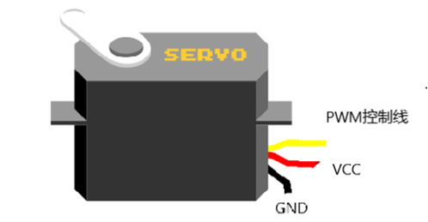

图 1 舵机

舵机通过接收PWM信号，使其进入内部电路产生一个偏置电压，触发电机通过减速齿轮带动电位器移动，使电压差为零时，电机停转，从而达到伺服的效果。即给舵机一个特定的PWM信号，舵机旋转到特定角度。

**直流电机**

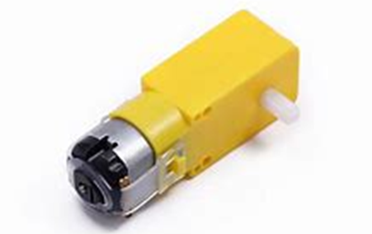

图 2 130直流电机

工作电压：3-6V；减速比：1：48；双轴（两边白色的轴就是双轴的含义）；电机加EMC，抗干扰能力强。

**MeArm机械臂**

MeArm是一款开源机械臂硬件，机械臂运动姿态由四个舵机控制，底部的1号舵机控制机械臂整体的转动；2号舵机控制后臂的转动；3号舵机控制前臂的转动；4号舵机控制夹爪的开合。控制四个舵机的转角就能控制机械臂的姿态。通过控制舵机角度变化，能控制机械臂运动轨迹，完成物块夹取，码垛等工作。

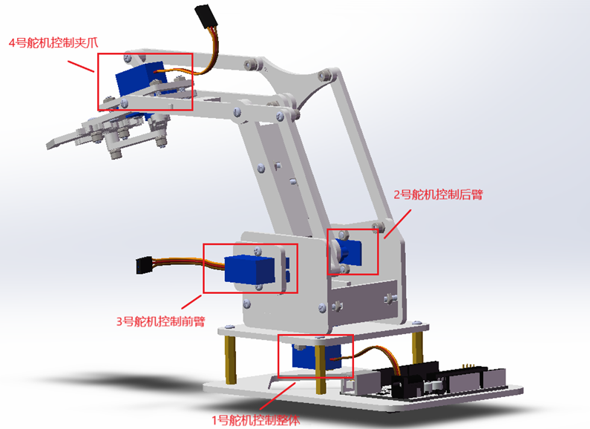

图 3 MeArm机械臂

综合测控便携实验平台数据采集和处理采用Arduino UNO R3开发板，

**Arduino UNO R3原理图**

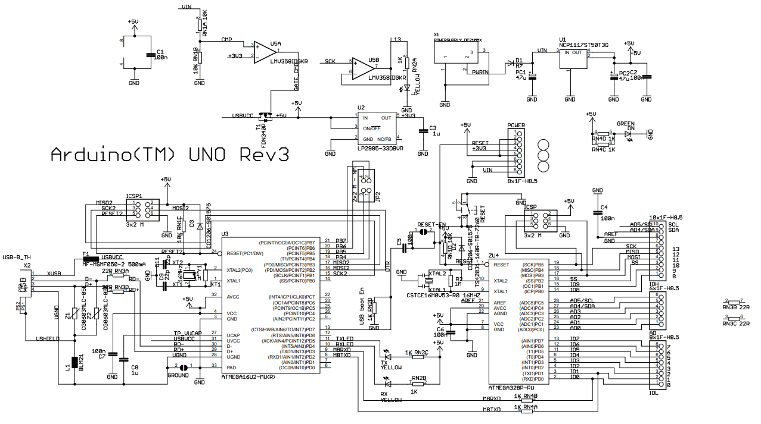

图 4 Arduino UNO R3原理图

**Arduino UNO R3引脚图**

Arduino Uno开发板的引脚分配图包含14个数字引脚、6个模拟输入、电源插孔、USB连接和ICSP插头。引脚的复用功能提供了更多的不同选项，例如驱动电机、LED、读取传感器等。下图为Arduino Uno引脚的功能。

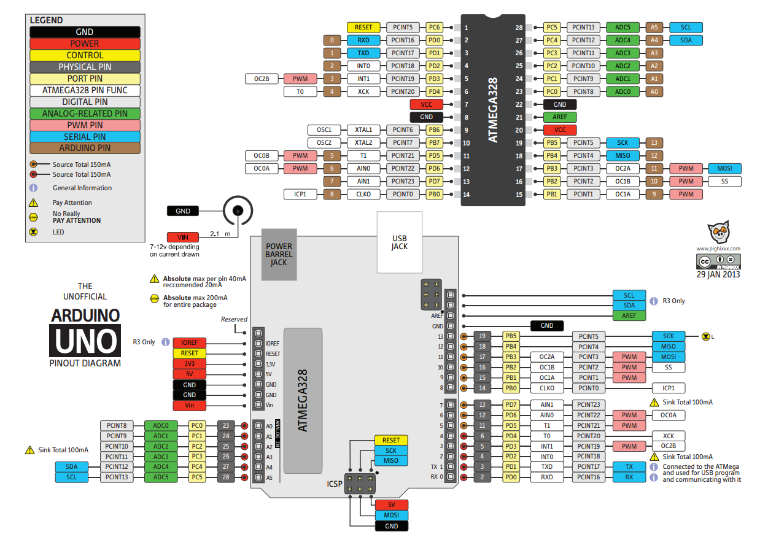

图 5 Arduino UNO R3引脚图

Arduino能通过各种各样的传感器来感知环境，通过控制灯光、电机等各种装置来反馈、影响环境。 可以将各种传感器类比人的耳鼻眼等各种感官，各种LED、电机等类比人的双手。 而Arduino控制板类比人的大脑，根据传感器的观测发布命令让各种电子元件如LED工作并给予反馈。 Arduino已经在3D打印机、智能机器人、声光互动设计、智能穿戴等等领域都得到了广泛的应用。

**特点：**

1. 简单易学，门槛较低。Arduino的软硬件对于初学者来说，极易掌握，同时有着足够的灵活性。不需要了解Arduino的内部硬件结构和各种专业的单片机知识，只需要有一定的编程基础，简单学习后，就可以快速地编写程序进行开发。
2. 开源。Arduino的硬件原理图、电路图、IDE软件及核心库文件都是开源的，在开源协议范围内里可以任意修改原始设计及相应代码。
3. 极高的自由度和可拓展性。Arduino在Windows、Linux和Mac OS等操作系统上都能很好运行。控制板具有丰富的接口，可与非常多的扩展设备相连接以实现各种创意。
4. 众多的使用者和良好的社区支持。Arduino有众多的开发者和用户，借助网络可以搜索到众多开源的示例代码、硬件设计。例如，可以在Github等网站找到Arduino第三方硬件、外设、类库等支持，更快更简单地扩展自己的Arduino项目。

总共分为八个实验，薄膜压力传感器数据采集实验、舵机控制实验、压力传感器控制舵机实验、舵机同步实验、超声波倒车预警实验、直流电机调速实验、MeArm颜色识别分拣实验、MeArm控制实验。涉及数据采集、舵机/电机控制以及PID控制等知识。

# Arduino开发环境搭建

Arduino开发板拿到手后，首先需要在电脑上安装相应串口驱动，双击ch341ser.exe安装驱动后，利用方头USB数据线连接到电脑，在控制面板中查看端口号，如图6所示，端口号为COM9，不同电脑上端口号一般不同。

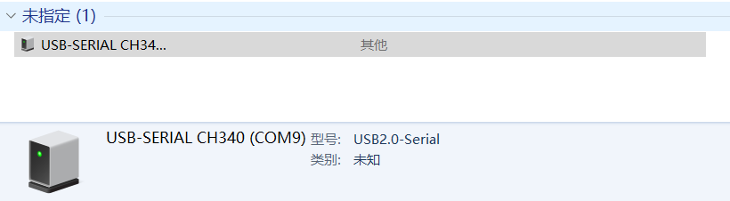

图 6

驱动安装完成后，下载安装Arduino IDE，可自行前往官网下载[Software | Arduino](https://www.arduino.cc/en/software)，目前最新版本Arduino IDE 2.0.0。安装完成后打开，界面如图7所示，红色圈出区域功能依次是编译、上传、串口监视器、项目文件夹、库、搜索。程序代码编写好后点击编译，寻找程序错误，程序无误后点击上传将代码上传到开发板。利用串口监视器查看Arduino向串口发送的数据。

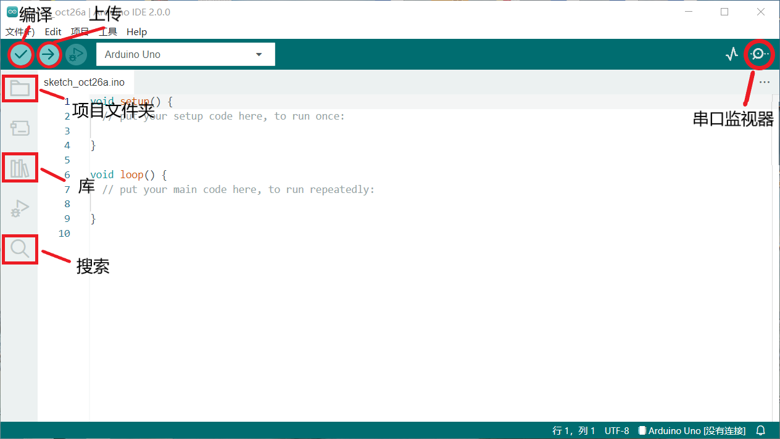

图 7

上传程序前首先需要绑定开发板型号和端口，具体操作步骤如下，如图8所示顺序，点击小三角，左侧搜索uno选择Arduino Uno，右侧端口选择上一步控制面板显示的端口，点击确定后显示图9所示则绑定成功。

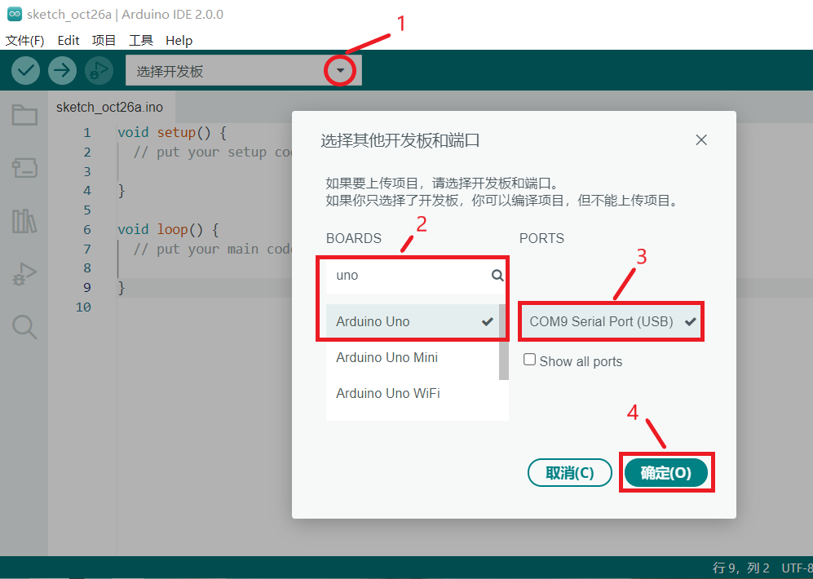

图 8

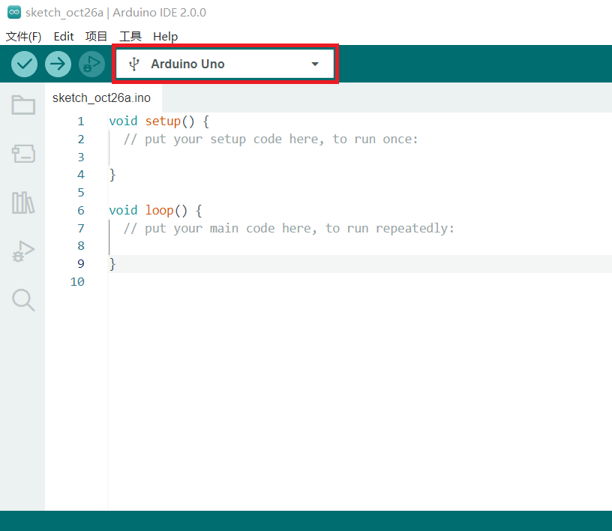

图 9

# Arduino编程语言

Arduino 编程语言是建立在C/C++基础上的，简单易学，其实也就是基础的C语法，Arduino语法只不过把相关的一些参数设置都函数化，以下将着重介绍实验中将可能涉及到的语言结构和功能:

1）数据类型：Arduino编程语言含有多种数据类型，例如整数类型( int)、实数类型( float)、字符类型(char)、字符串类型(string)。

2) 常量：HIGH/LOW 表示数字IO口的电平，HIGH表示高电平(1),LOW表示低电平(O)；INPUT/OUTPUT表示数字IO口的方向，INPUT表示输入(高阻态)，OUTPUT表示输出。

3）结构：通过void setup()定义初始化变量，管脚模式，调用库函数等;void loop()表示循环执行函数内的语句。

4）数字I/O：pinMode(pin，mode)为数字IO口输入输出模式定义函数，pin表示为0~13，mode表示为INPUT或OUTPUT；digitalWrite(pin，value)为数字IO口输出电平定义函数，pin表示为0~13，value表示为 HIGH或LOw，比如定义HIGH可以驱动LED；int digitalRead(pin)为数字IO口读输入电平函数，pin表示为0~13，value表示为HIGH 或LOW，比如可以读数字传感器。

5）模拟I/O：int analogRead(pin)为模拟IO口读函数，pin表示为A0~A5，比如可以读模拟传感器（10 位AD，0~5V表示为0~1023)；analogWrite(pin,value)-PWM为数字IO口PWM输出函数，Arduino数字IO口标注了~ 的IO口可使用该函数，pin表示3,5,6,9,10,11，value表示为0~255,比如可用于电机 PWM 调速或音乐播放。

6）串口通讯函数：Serial.begin(baudrate)设置串口波特率，baudrate为波特率(例如9600，115200)；Serial.print(str) 串口输出数据函数，写入字符串数据到串口，str为打印的内容；Serial.available()函数判断串口缓冲器的状态函数，用以判断数据是否送达串口；Serial.read()函数返回串口缓存中第一个可读字节，当没有可读数据时返回-1。

7）时间函数：delay(ms)为延时函数（单位为ms)；delaymicroseconds(us)延时函数（单位为us)；

8) 数学函数：min、max、abs、constrain、map、pow、sq、sqrt等。

# 实验一 薄膜压力传感器数据采集实验

1. 实验目的
2. 了解薄膜压力传感器的工作原理
3. 学会使用Arduino采集传感器数据。
4. 实验设备

Arduino Uno R3开发板、薄膜压力传感器、杜邦线若干；

1. 实验原理

如图10所示，薄膜压力传感器主要由薄膜压力感应电阻和信号转换电路两部分组成。

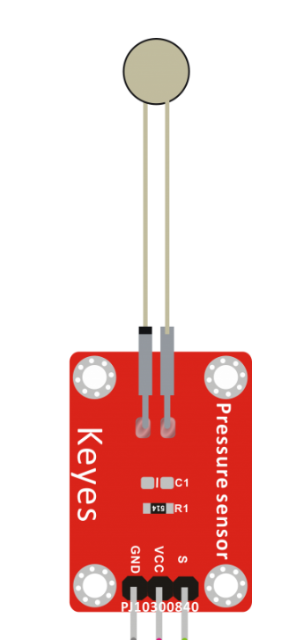

图 10 薄膜压力传感器

压力感应电阻是弯曲压力传感器的一种，简称FSR，FSR是一种随着有效表面上压力增大而输出阻值减小的高分子薄膜，FSR并不是测压元件或形变测量仪，尽管他们有着相似的性能。而且这类压力感测电阻不适用于精密测量，但是FSR却是一款灵敏度较高的传感器。

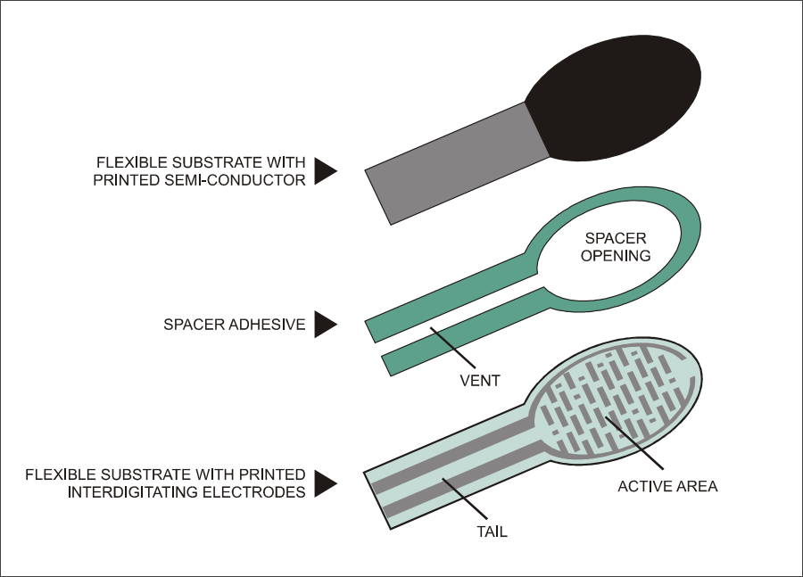

图 11 FSR结构示意图

信号转换电路如下，当传感器感知到外界压力时，传感器电阻值发生变化，我们采用电路将传感器感知压力变化的压力信号转换成相应变化强度的电信号输出。这样我们就可以通过检测电压信号变化就可以得到压力变化情况。

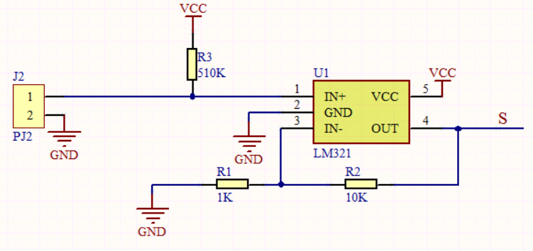

图 12 信号转换电路

薄膜压力传感器的S引脚输出电压信号的模拟值，将S引脚连接到Arduino Uno的模拟端口A0，设置端口模式为输入，就能利用Arduino读取电压信号，也就是压力大小。

1. 实验步骤

### 4.1硬件接线

如图13所示，薄膜压力传感器的VCC端接Arduino Uno的+5V输出，GND端接Arduino Uno的GND，S端接Arduino Uno的A0模拟端口。

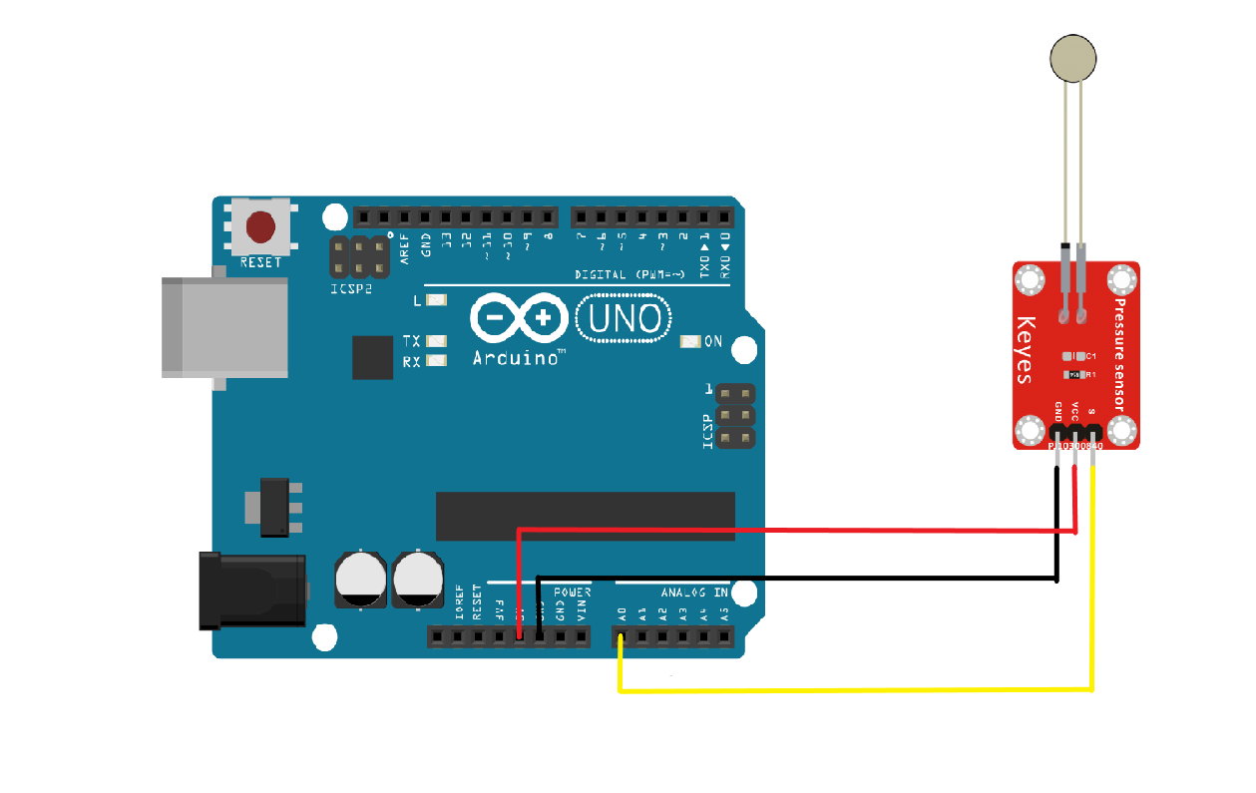

图 13 薄膜压力传感器数据采集实验接线图

确认接线无误后将USB线一端与开发板连接，另一端与电脑连接。

### 4.2程序代码编写

**main函数**

首先，初始化：

void setup() {

  pinMode(A0,INPUT); //设置A0引脚输入

  Serial.begin(9600); //设置串口通讯波特率为9600

}

然后，读取引脚模拟值，串口打印：

void loop() {

  Serial.println(analogRead(A0)); //向串口打印A0引脚读取的模拟值

  delay(500); //延时500ms

}

**实验源码**

void setup() {

  pinMode(A0,INPUT); //定义A0引脚输入

  Serial.begin(9600); //设置串口通讯波特率为9600

}

void loop() {

  Serial.println(analogRead(A0)); //向串口打印A0引脚读取的模拟值

  delay(500); //延时500ms

}

1. 实验结果

将程序编写完成后点击进行编译，编译无误后点击将程序下载到开发板，提示上传成功后打开串口监视器，设置波特率为9600，如图14所示，查看串口接收的数据，当不施加压力时，示数很小约为0，当施加压力时示数增大，压力越大示数越大，当压力不断增加达到阈值时示数不再增加。

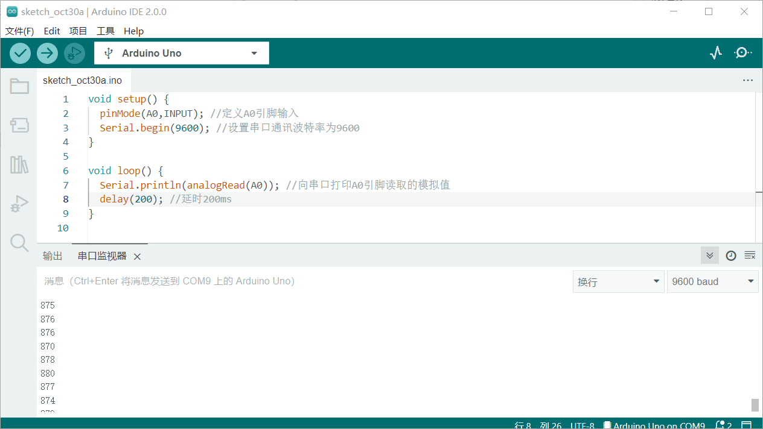

图 14 运行结果

1. 实验总结与拓展

**总结：**

本文以“薄膜压力传感器数据采集实验”为基础，分别从传感器原理、硬件接线、程序代码的编写，以及编译下载的过程介绍了利用Arduino采集传感器数据的实现过程。

**拓展：**

在实验的基础上，输出模拟量的传感器均可通过上述步骤进行数据采集，可尝试采集提供的其他传感器数据。输出数字量(即0或1)的传感器需要接Arduino数字端口，使用digitalRead(pin)函数读取。

# 实验二 舵机控制实验

1. 实验目的
2. 了解舵机的控制方法和原理。
3. 学会使用Arduino控制舵机。
4. 实验设备

Arduino Uno R3开发板、SG90/MG90舵机、杜邦线若干；

1. 实验原理

实验采用SG90/MG90舵机，如图15所示，舵机上有三根线，分别是GND（棕色线）、VCC（红色线）和SIG（黄色线），也就是地线、电源线和信号线。

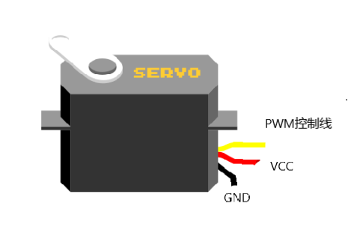

图 15 舵机

舵机通过接收PWM信号，使其进入内部电路产生一个偏置电压，触发电机通过减速齿轮带动电位器移动，使电压差为零时，电机停转，从而达到伺服的效果。即给舵机一个特定的PWM信号，舵机旋转到特定角度。如图16所示, 舵机的控制，需要一个20ms的时基脉冲，控制高电平时间为0.5ms~2.5ms范围内即可控制舵机在0 ~ 180°转动。

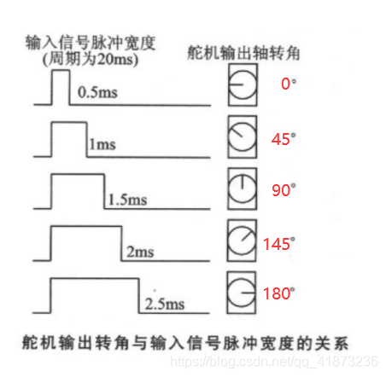

图 16

1. 实验步骤

### 4.1硬件接线

如图17所示，舵机的红色线接Arduino Uno的+5V输出，黑色线接Arduino Uno的GND，黄色线接Arduino Uno的数字端口9。

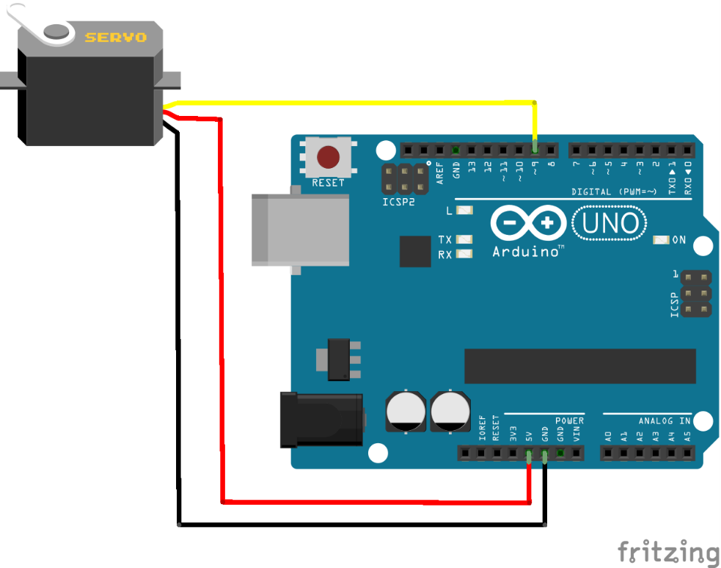

图 17 舵机控制实验接线图

确认接线无误后将USB线一端与开发板连接，另一端与电脑连接。

### 4.2程序代码编写

**程序源码**

//导入舵机库，定义变量

#include<Servo.h> //导入舵机库

Servo myservo; //建立舵机对象

String comdata = ""; //定义字符串存储串口

int angle; //定义舵机转角

//初始化

void setup(){

myservo.attach(9); //舵机连接引脚9

  Serial.begin(9600); //设置串口波特率9600

  angle=0; //初始化角度

}

void loop(){

  while (Serial.available() > 0)       //读取串口数据

    {

        comdata += char(Serial.read());

        delay(2);

    }

    if (comdata.length() > 0)

    {

        angle=comdata.toInt(); //将字符串转换为整数

        myservo.write(angle); //控制舵机转动到angle

        comdata=""; //清空接收

    }

Serial.print("Servo angle:");

Serial.println(myservo.read()); //串口打印舵机当前角度

delay(100);

}

1. 实验结果

将程序编写完成后点击进行编译，编译无误后点击将程序下载到开发板，提示上传成功后打开串口监视器，设置波特率为9600，如图19所示查看串口接收的数据，在串口监视器输入0~180区间的整数并发送，可以观察到舵机转动到了目标角度，串口接收的角度数据为目标角度。

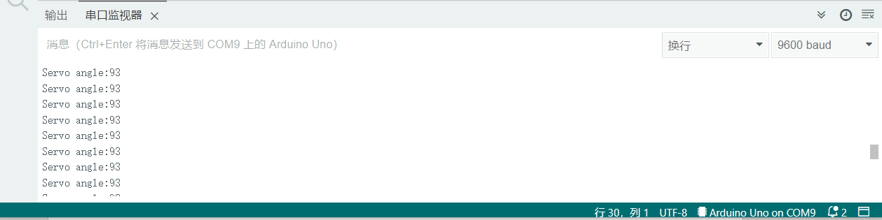

图 18 串口监视器

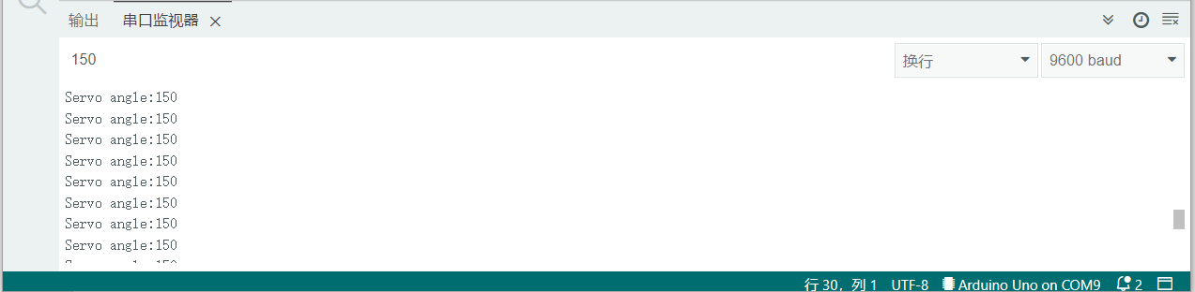

图 19 运行结果

1. 实验总结与拓展

**总结：**

本节主要讲述舵机的控制原理以及如何通过串口通讯利用Arduino控制舵机转动到指定角度。

**拓展：**

本次实验采用Servo库控制舵机，缺点是角度只能精确到1°，想要更精确可以利用Arduino内部的寄存器和计时器产生PWM波，实现方法提供在实验资料中，感兴趣的同学可以学习尝试。除此之外，在本实验的基础上，能否利用Arduino实现多个舵机的同步控制？

# 实验三 压力传感器控制舵机实验

1. 实验目的
2. 将测与控结合，利用传感器数据控制舵机。
3. 实验设备

Arduino Uno R3开发板、薄膜压力传感器、SG90/MG90舵机、杜邦线若干；

1. 实验原理

根据实验一和实验二所介绍的薄膜压力传感器数据采集和舵机控制原理，将薄膜压力传感器采集到的数据也就是压力的大小与舵机转角进行线性标定，将压力转化为舵机转角输出，实现压力控制舵机转动。

1. 实验步骤

### 4.1硬件接线

如图20所示，舵机的红色线接Arduino Uno的+5V输出，黑色线接Arduino Uno的GND，黄色线接Arduino Uno的数字端口9。薄膜压力传感器的VCC端接Arduino Uno的+5V输出，GND端接Arduino Uno的GND，S端接Arduino Uno的A0模拟端口。

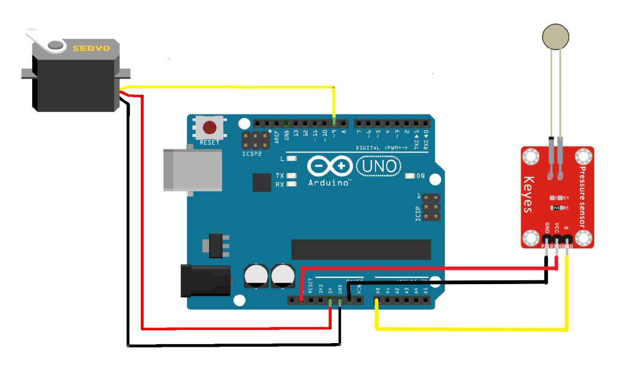

图 20 压力传感器控制舵机实验接线图

确认接线无误后将USB线一端与开发板连接，另一端与电脑连接。

### 4.2程序代码编写

**串口数据处理：**

Arduino接收上位机的指令获取标定的最大值和最小值。

  while (Serial.available() > 0)  //读取串口数据

    {

        comdata += char(Serial.read());

        delay(2);

    }

    if (comdata.indexOf("auto") != -1){ //接收存储标定的最大和最小值

        if (comdata.indexOf("n") != -1 && comdata.indexOf("x") !=-1){

          D0 = comdata.substring(comdata.indexOf("n")+1,comdata.indexOf("x"));

        }

        if (comdata.indexOf("x") != -1){

          D1 = comdata.substring(comdata.indexOf("x")+1,comdata.length());

        }

        datamin=D0.toInt();

        datamax=D1.toInt();

        comdata="";

}

**舵机控制：**

利用标定值将压力传感器的模拟值线性转换为舵机角度并控制舵机。

    if(analogRead(A0)<datamin){

        angle=0;

    }

    else if(analogRead(A0)>datamax){

        angle=180;

    }

    else{

        angle = int(180*(analogRead(A0)-datamin)/(datamax-datamin));

    }

myservo.write(angle);

### 4.3上位机

打开实验资料中的压力-舵机项目文件夹里的.ino文件，点击进行编译，编译无误后点击将程序下载到开发板，提示上传成功后打开串口监视器，设置波特率为115200，串口监视器显示如下内容则下载成功。

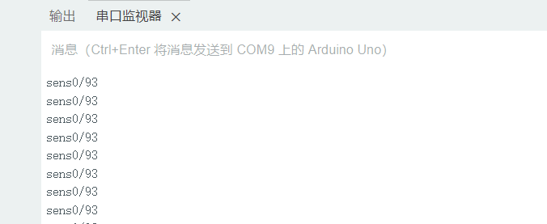

图 21 串口监视器内容

关闭Arduino IDE，打开Arduino实验平台软件，如图22所示。

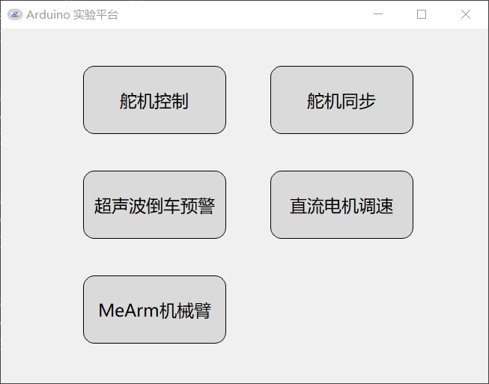

图 22 Arduino实验平台

点击舵机控制，打开舵机控制上位机软件，如图23所示。

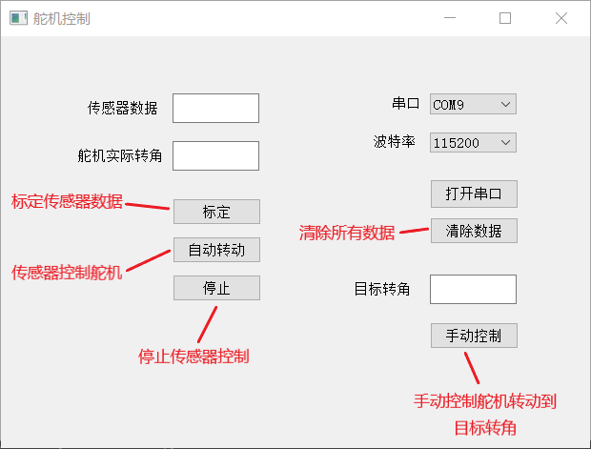

图 23 舵机控制上位机

检查串口是否为Arduino Uno对应串口(建议将笔记本蓝牙关闭)以及波特率是否为115200，无误后点击打开串口，如图24所示，传感器数据及舵机实际转角能正常显示采集的数据，若无法采集请检查是否有其他程序占用串口。

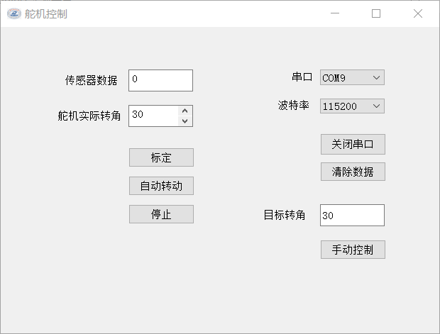

图 24 正常运行状态

在目标转角框输入0~180的角度值，点击手动控制检查舵机是否能正常转动。按压压力传感器查看传感器是否有数值变化。

完成上述步骤后松开压力传感器，点击标定最小值，按压压力传感器，再次点击标定最大值，如图25所示。

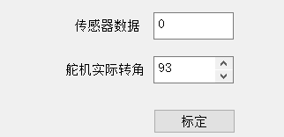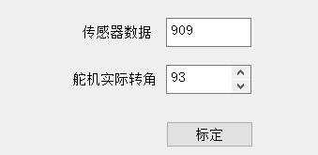

图 25 标定最小、最大值

1. 实验结果

在上位机的目标转角框输入0~180的角度值，点击手动控制后，舵机缓速转动到目标转角。标定完成后点击自动转动，当不施加压力时，舵机角度为0°，施加压力后舵机角度增大，压力越大角度越大，当超过标定最大值时，舵机角度为180°。

1. 实验总结与拓展

**总结：**

本次实验提供了舵机转速控制的方法，即在舵机运动过程中加入延时。实验中利用压力传感器测得的数据控制舵机运动，实现“力控”的效果。

**拓展：**

实验中的压力传感器也可用其他输出模拟值的传感器(例如：弯曲传感器)替换，实现不同的控制舵机的方法。实验仅利用传感器的输入对实现舵机的开环控制，能否加入反馈进行闭环控制？

# 实验四 舵机同步实验

1. 实验目的
2. 了解MPU6050陀螺仪传感器原理。
3. 学会使用MPU6050陀螺仪传感器实现舵机同步。
4. 实验设备

Arduino Uno R3开发板、MPU6050陀螺仪传感器、SG90/MG90舵机、杜邦线若干；

1. 实验原理

如图所示，本次实验用到MPU6050陀螺仪传感器，MPU 6050等IMU传感器用于自平衡机器人，无人机，智能手机等。IMU传感器帮助我们在三维空间中获得连接到传感器的物体的位置。这些值通常是角度，以帮助我们确定其位置。它们用于检测智能手机的方向，或者用于Fitbit等可穿戴设备，它使用IMU传感器跟踪运动。

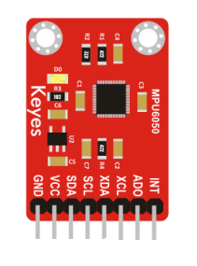

图 26 MPU6050传感器

MPU6050内部整合了三轴MEMS陀螺仪、三轴MEMS加速度计以及一个可扩展的数字运动处理器DMP(Digital Motion Processor)，而且还可以连接一个第三方数字传感器(如磁力计)，这样的话，就可以通过IIC接口输出一个9轴信号(链接第三方数字传感器才可以输出九轴信号，否则只有六轴信号)。更加方便的是，有了DMP，可以结合InvenSense公司提供的运动处理资料库，实现姿态解算。通过自带的DMP，可以通过IIC接口输出9轴融合演算的数据，大大降低了运动处理运算对操作系统的负荷，同时也降低了开发难度。如图27所示，陀螺仪用于测角速度，加速度传感器用于测角加速度，二者数据通过算法就可以得到ROLL、PITCH、YAW角(即X轴、Y轴、Z轴角度)。

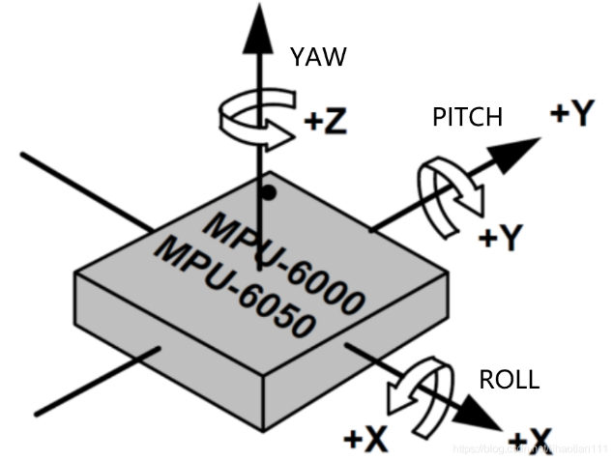

图 27 MPU6050各轴

1. 实验步骤

### 4.1硬件接线

MPU 6050通过I2C协议与Arduino通信，接线如图所示，MPU6050的INT引脚连接到Arduino的数字端口2，I2C通讯引脚为SDA和SCL，SDA引脚连接Arduino的模拟端口A4，SCL引脚连接Arduino的模拟端口A5，VCC连接+5V，GND连接Arduino的GND。舵机的红色线接Arduino Uno的+5V输出，黑色线接Arduino Uno的GND，黄色线接Arduino Uno的数字端口9。

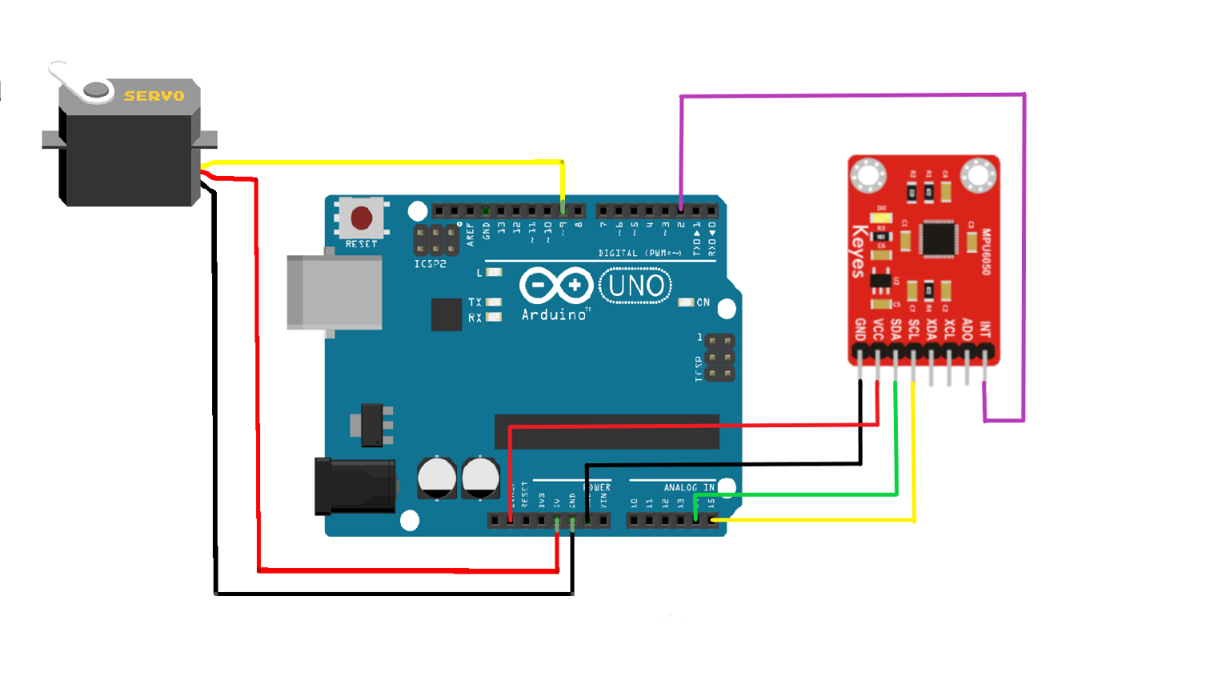

图 28 舵机同步实验接线图

确认接线无误后将USB线一端与开发板连接，另一端与电脑连接。

### 4.2程序代码编写

**准备工作**

在编写代码前需要导入I2C通讯以及MPU6050传感器的库文件。将提供的实验库文件中的I2Cdev文件夹和MPU6050文件夹复制到Arduino的libraries文件夹中，具体步骤如下。

桌面右键Arduino，点击打开文件所在位置，出现如图29所示，双击进入projects文件夹，将I2Cdev文件夹和MPU6050文件夹复制到如图30中的libraries文件夹中即可。

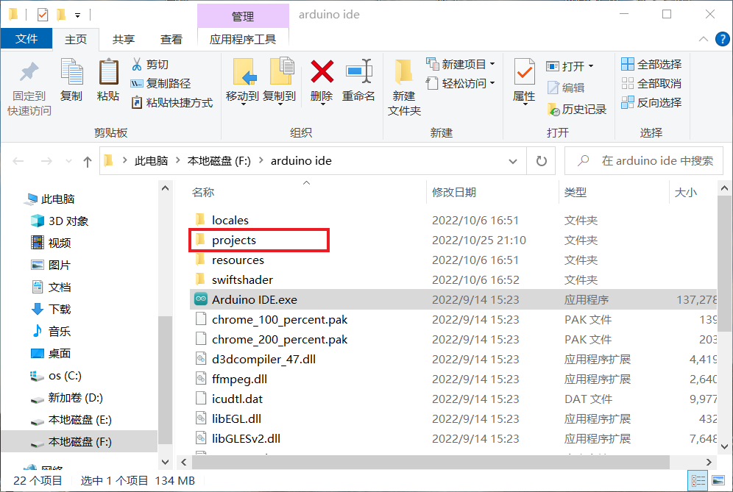

图 29

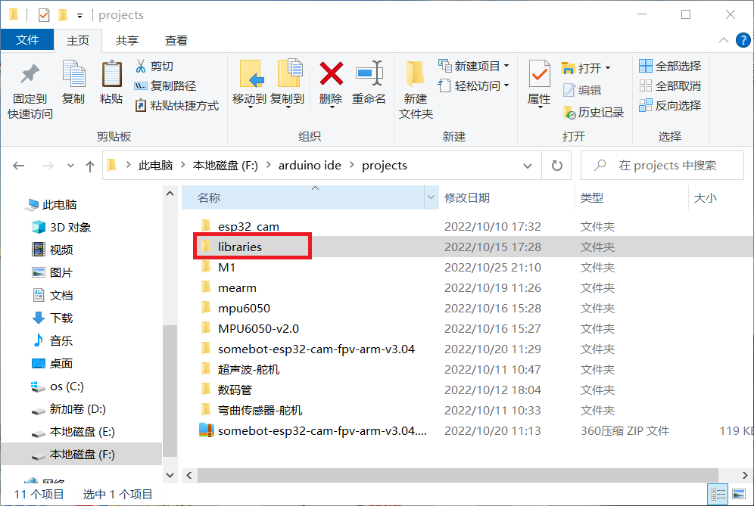

图 30

**串口数据处理：**

解析上位机发送的指令，选择控制模式(手动控制/传感器控制)

  while (Serial.available() > 0){  //读取上位机发送的信息

        comdata += char(Serial.read());

        delay(2);

  }

  if (comdata.indexOf("start") != -1){  //开始传感器控制舵机

    state = true;

    comdata="";

  }

  else if(comdata.indexOf("stop") != -1){  //停止传感器控制舵机

    state = false;

    comdata="";

  }

**舵机控制：**

舵机控制控制分为手动控制和传感器控制，传感器控制时，利用MPU6050的偏航角也就是Z轴角度控制舵机转角。

  else if(comdata.indexOf("hand") != -1){  //手动控制舵机

        String Angle = comdata.substring(comdata.indexOf("d")+1,comdata.length());

        servocontrol(Angle.toInt(),10);

        comdata="";

  }

  mpu6050();

  if(state){  //若state为true则为传感器控制舵机模式，否则只是采集数据

    myservo.write(int(yaw)+90); //利用Z轴数据控制舵机

    send = send +"X" + int(agx) +"Y"+int(agy)+"Z"+int(yaw) +"S"+myservo.read();

    Serial.println(send);

    send ="";

    delay(10);

  }

  else{

    send = send +"X" + int(agx) +"Y"+int(agy)+"Z"+int(yaw) +"S"+myservo.read();

    Serial.println(send);  //向串口发送XYZ轴角度及舵机转角数据

    send ="";

    delay(100);

  }

}

**MPU6050Z轴数据修正：**

MPU6050的Z轴数据存在零点漂移，所以对前三秒的数据进行处理计算补偿修正公式。

  if ((time2-time1)<=3000){                      //获得第3秒的数据

  yaw = yaw + GyroZ * elapsedTime;

  a = yaw;

  }

  if ((time2-time1)<=2000){                     //获得第2秒的数据

   b = yaw;

  }

  if ((time2-time1)>3000){

  yaw = yaw + (GyroZ - (a-b)) * elapsedTime; //修正公式修正Z轴数据

  }

### 4.3上位机

打开实验资料中的舵机同步项目文件夹里的.ino文件，点击进行编译，编译无误后点击将程序下载到开发板，提示上传成功后打开串口监视器，设置波特率为115200，串口监视器显示如下内容则下载成功。

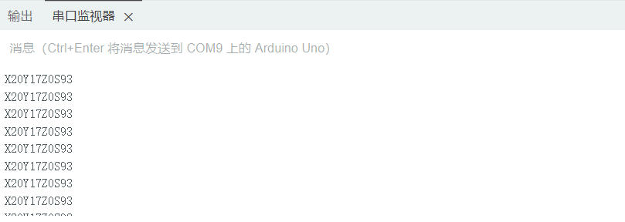

图 31 串口监视器内容

关闭Arduino IDE，打开Arduino实验平台软件，如图28所示。



图 32 Arduino实验平台

点击舵机同步，打开上位机软件，如图33所示。检查串口是否为Arduino Uno对应串口(建议将笔记本蓝牙关闭)以及波特率是否为115200，无误后点击打开串口，保持MPU6050传感器不动(为了计算偏移量，若过程中误动需重新打开串口再次操作)，等待三秒后才能正常显示采集的数据，若无法采集请检查是否有其他程序占用串口。

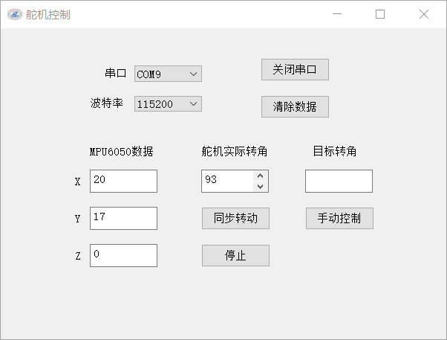

图 33

1. 实验结果

在上位机的目标转角框输入0~180的角度值，点击手动控制后，舵机缓速转动到目标转角。转动MPU6050传感器能发现三轴角度的数值实时变化，向左转动MPU6050，Z轴角度增大，向右转动，Z轴角度减小。点击同步转动后，转动MPU6050传感器，舵机会同步转动，即舵机转动角度与MPU6050转动角度相同。

1. 实验总结与拓展

**总结：**

本次实验中利用MPU6050传感器测量三轴角度数据，并利用Z轴角度控制舵机同步转动，实现“体感控制”的效果。

**拓展：**

MPU6050能够测得三轴角度数据，我们只利用了其中Z轴的数据，可以增加舵机数量，利用X轴Y轴的角度数据，三轴数据分别控制一个舵机，实现舵机云台的效果。

# 实验五 超声波倒车预警实验

1. 实验目的
2. 了解超声波传感器、无源蜂鸣器工作原理。
3. 学会使用超声波传感器测距、利用PWM驱动无源蜂鸣器。
4. 实验设备

Arduino Uno R3开发板、超声波传感器、无源蜂鸣器、发光二极管、330Ω电阻、杜邦线若干；

1. 实验原理

本实验采用型号为HC-SR04的超声波传感器，HC-SR04超声波模块常用于机器人避障、物体测距、液位检测、公共安防、停车场检测等场所。如图34所示，传感器主要是由两个通用的压电陶瓷超声传感器，并加外围信号处理电路构成的。

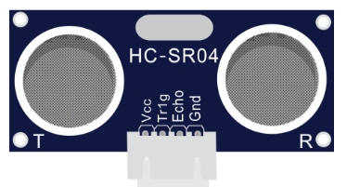

图 34 超声波传感器

两个压电陶瓷超声传感器，左侧用于发出超声波信号，右侧用于接收反射回来的超声波信号。由于发出信号和接收信号都比较微弱，所以需要通过外围信号放大器提高发出信号的功率，和将反射回来信号进行放大，以能更稳定地将信号传输给单片机。超声波传感器有4个引脚，分别为VCC、 Trig（控制端）、 Echo（接收端）、 GND；其中VCC、GND接上5V电源， Trig（控制端）控制发出的超声波信号，Echo（接收端）接收反射回来的超声波信号。

工作原理如图所示，单片机引脚触发Trig测距，给至少 10us 的高电平信号；模块自动发送 8 个 40khz 的方波，自动检测是否有信号返回；有信号返回，通过 IO 输出一高电平，并单片机定时器计算高电平持续的时间即超声波从发射到返回的时间。

**计算公式：测试距离=(高电平时间*声速(340M/S))/2;**

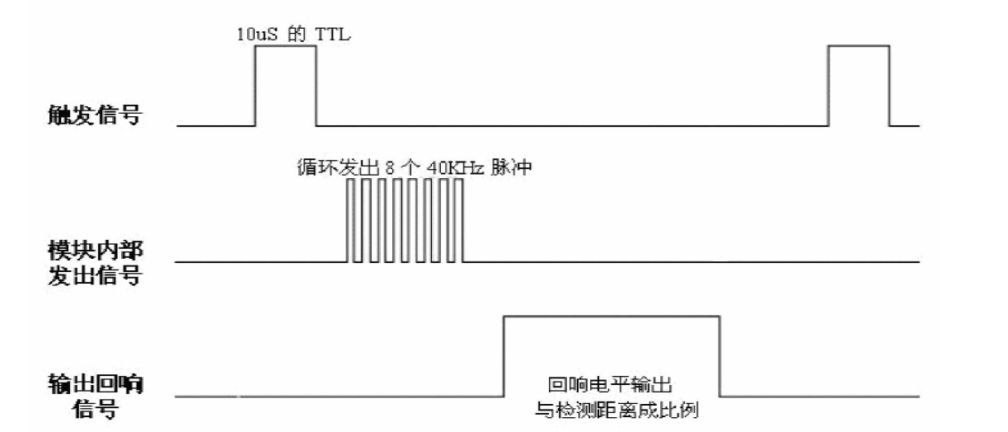

图 35 超声波传感器工作原理

如图所示实验中输出元件为无源蜂鸣器，这里的“源”不是指电源。而是指震荡源。无源蜂鸣器的特点是：无源内部不带震荡源，所以如果用直流信号无法令其鸣叫，必须用2K-5K的方波(PWM)去驱动它；声音频率可控，可以做出“多来米发索拉西”的效果；与之对应的是有源蜂鸣器，有源蜂鸣器内部带震荡源，所以只要单片机一个高低电平就可以让其发出声音，缺点是无法改变声音。无源蜂鸣器有3个引脚，分别为VCC、 IO、 GND；其中VCC、GND接3.3-5V电源，IO输入PWM控制信号，PWM信号的频率控制声音的音调，占空比控制音量。

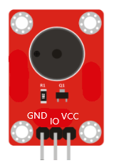

图 36 无源蜂鸣器

PWM（Pulse Width Modulation）是一种方波控制信号。方波高电平的宽度在一个周期里的占比被称为占空比（Duty Cycle）。改变PWM的占空比，可以改变输出信号的平均电压，实现模拟电压的输出。下面介绍三种Arduino产生PWM的方法。

**第一种：用analogWrite(pin, val)**

pin引脚的编号，只能用 3、5、6、9、10、11带有~符号的引脚；val 是 0~255 的整数值，对应电压从 0 到+5V。结果是能输出占空比=(val+1)/256的PWM，缺点是频率不可调。

**第二种：手动用代码实现 PWM**

使用digitalWrite(pin,HIGH)和digitalWrite(pin,LOW)函数，手动控制引脚的电平，配合延时函数delay Microseconds (time)，能够产生占空比精确、周期和频率可控制的PWM。缺点是CPU干不了其他事情。

**第三种：使用PWM寄存器**

示例代码

  pinMode(3, OUTPUT);

  pinMode(11, OUTPUT);

TCCR2A = _BV(COM2A0) | _BV(COM2B1) | _BV(WGM21) | _BV(WGM20); //Set Timer2 to varying top limit fast PWM mode

TCCR2B = _BV(WGM22) | _BV(CS22);//another way to set prescaler CS2=fff(16MHz/64)

OCR2A = 249; //Top value A(PWM频率为16MHz/64/(OCR2A+1))

OCR2B = 30; //Toggle value B, Output at pin 3(占空比为(OCR2B+1)/(OCR2A+1))

脉冲生成模式控制位（WGM）：用来设置时钟的模式

时钟选择位（CS）：设置时钟的预定标器

输出模式控制位（COMnA和COMnB）：使能/禁用/反相 输出A和输出B

输出比较器（OCRnA和OCRnB）：当计数器等于这两个值时，输出值根据不同的模式进行变化

**pinMode**：

Timer2所控制的管脚是pin11和pin3（Timer0控制5，6；Timer1控制9，10–这是chip的 datasheet上规定），所以把这两个管脚设为输出。

**OCR2A/B**：

这部分的解释需要提到Timer的结构和原理。每个Timer里都有一个计数器和两个比较寄存器。Timer2里计数器从0数到255（8位）然后归0继续从头数；Timer2的两个比较寄存器分别为OCR2A和OCR2B。比较寄存器就是你设置一个小于255的数，比如155。当计数器数到0时输出为高电平，数到155的时候改变输出为低电平。这样就实现了占空比的调节。在普通模式下（Fast PWM），OCR2A控制pin11的占空比，OCR2B控制pin3的占空比。

**TCCR2A/B**：

理解了Timer的原理，下面来讨论这个PWM的频率。Arduino Uno的芯片ATmega328，晶振频率为16MHz。Timer计数器的频率会在这个基础上除以一个预除数，Timer2可选择的预除数有（1，8，32，64，128，256，1024）。也就是说，如果预除数设为64（默认），计数器计数的频率是16MHz/64。又因为计数器要数256下才会完成一个PWM周期，所以输出PWM的频率16MHz/64/256（Frequency = 16 MHz / 64 / 256 = 976.5625Hz）， 约等于1000Hz。若果要获得最低的输出频率，预除数要选1024，得到的PWM是61Hz。

TCCR2A/B就是来控制Timer2计数器的模式与预除数的大小的。先说CS2位，这个就是来控制Timer2计数器预除数的： _BV(CS22) | _BV(CS21) | _BV(CS20)的三部分由逻辑按位或“|”链接；每个BV是按位赋注（bit value）的意思；_BV(CS22 )= 在CS2里，1<<2(把1左移2位) = 00000100；得到三部分分别是00000100，00000010，00000001；按位或最终得到0111；查代码里的表得到对应的预除数是1024。

现在的问题是，我需要的是100Hz，不是1024预除数下的61Hz，如何实现？这就需要控制计数器模式来微调频率。这个模式叫做Varying top limit fast PWM。比较寄存器OCR2A在这里不再控制管脚11的占空比，而是设定一个计数器的上限：计数器不用数到255而是达到OCR2A就可以归零。OCR2B依然控制管脚3的占空比。为了让pin11有活干，这里设置TCCR2A里的COM2A位=01(表示数到极限就把pin11的电平反转，本应用不需要)，COM2B位=10（表示pin3输出非反转PWM）

此时代码中pin3的输出频率=16MHz / 64/ （OCR2A + 1），因此1000Hz对应的OCR2A=249。占空比 = （OCR2B+1）/ （OCR2A+1）。

1. 实验步骤

### 4.1硬件接线

如图所示为方便固定和测距将超声波传感器插入面包板， VCC连接+5V，Trig引脚连接数字端口6，Echo引脚连接数字端口12，GND连接Arduino的GND；无源蜂鸣器的VCC连接+3.3V，IO引脚连接Arduino的数字端口3，GND连接Arduino的GND。发光二极管串联限流电阻插入面包板固定，发光二极管长脚接Arduino数字端口4，短脚与限流电阻串联，电阻另一端接Arduino的GND。

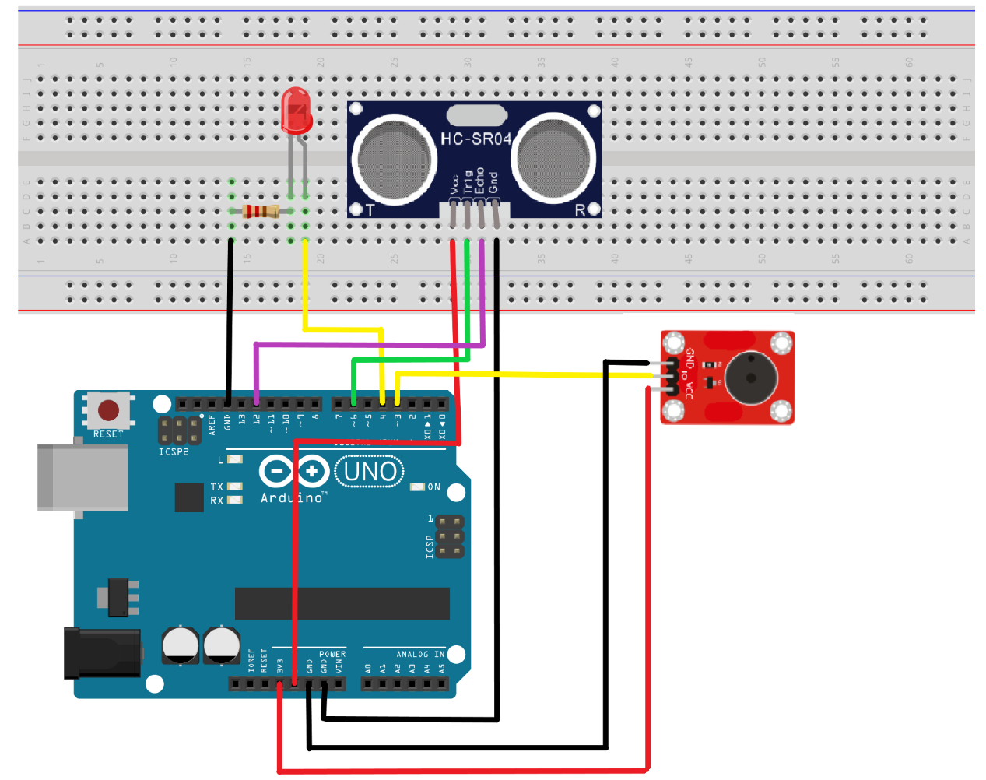

图 37 超声波倒车预警实验接线图

确认接线无误后将USB线一端与开发板连接，另一端与电脑连接。

### 4.2程序代码编写

**串口数据处理：**

解析上位机发送的指令

  while (Serial.available() > 0)       //读取串口数据

    {

        comdata += char(Serial.read());

        delay(2);

    }

  if(comdata.indexOf("hz") != -1){  //读取串口发送的目标PWM频率

      Frequency=comdata.substring(comdata.indexOf("z")+1,comdata.length());

      frequency=Frequency.toInt();

      comdata="";

  }

  else if(comdata.indexOf("start") != -1){  //输出指定频率的PWM驱动蜂鸣器

      PWM(0.5,frequency);

      digitalWrite(4,HIGH);

  }

  else if(comdata.indexOf("Dis") != -1){  //设置预警距离并开启预警

      Distance=comdata.substring(comdata.indexOf("s")+1,comdata.length());

      alarmdis=Distance.toInt();

      state=true;

      comdata="";

  }

**激励超声波传感器：**

  digitalWrite(TrigPin, LOW); //发送10us 的高电平信号激励超声波传感器

  delayMicroseconds(2);

  digitalWrite(TrigPin, HIGH);

  delayMicroseconds(10);

  digitalWrite(TrigPin, LOW);

  distance = pulseIn(EchoPin, HIGH)/58.00;  //检测脉冲宽度，并计算出距离

**预警：**

  if(distance<=alarmdis){

       duty = 0.03 +0.3*(alarmdis-distance)/(alarmdis-0);  //距离控制占空比,控制蜂鸣器音量

       PWM(duty,frequency);

       senddata=senddata + "D" +distance + "F" +frequency;

       Serial.println(senddata);

      digitalWrite(4,HIGH);

       senddata = "";

   }

**PWM产生函数：**

void PWM(float ratio,int f){  //产生频率f,占空比ratio的PWM

  TCCR2A = _BV(COM2A0) | _BV(COM2B1) | _BV(WGM21) | _BV(WGM20); //Set Timer2 to varying top limit fast PWM mode

  TCCR2B = _BV(WGM22) | _BV(CS22);//another way to set prescaler CS2=fff(16MHz/64)

  OCR2A = int((16000000/64/f)-1); //Top value A(PWM频率为16MHz/64/(OCR2A+1))

  OCR2B = int((OCR2A*ratio)-1); //Toggle value B, Output at pin 3(占空比为(OCR2B+1)/(OCR2A+1))

}

### 4.3上位机

打开实验资料中的超声波倒车预警项目文件夹里的.ino文件，点击进行编译，编译无误后点击将程序下载到开发板，提示上传成功后打开串口监视器，设置波特率为115200，串口监视器显示如下内容则下载成功。

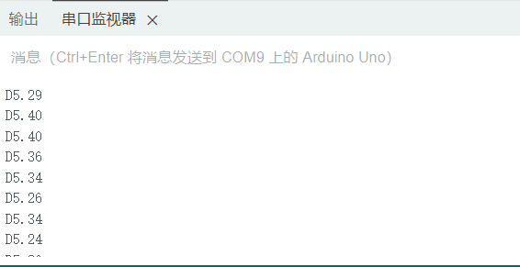

图 38 串口监视器内容

关闭Arduino IDE，打开Arduino实验平台软件，如图39所示。



图 39 Arduino实验平台

点击超声波倒车预警，打开上位机软件，如图40所示。检查串口是否为Arduino Uno对应串口(建议将笔记本蓝牙关闭)以及波特率是否为115200，无误后点击打开串口。用纸板等物体(面积较大)放置在超声波传感器前方，应能测到如下图所示数据，若无法采集请检查是否有其他程序占用串口。

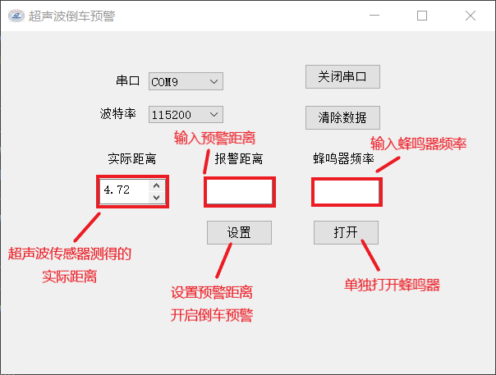

图 40

1. 实验结果

当移动物体时，超声波传感器测得的实际距离会实时变化；在蜂鸣器频率框中输入2000~4000的频率值，点击打开，蜂鸣器发出响声，发光二极管亮起，输入的频率不同，蜂鸣器发出的声音也不同。输入频率和预警距离后(由于超声波传感器测距限制，预警距离不宜过小或过大，建议大于5)，点击设置后观察到，距离大于预警距离时，蜂鸣器不工作，小于预警距离时蜂鸣器响起，发光二极管亮起，且距离越近蜂鸣器音量越大。

1. 实验总结

**总结：**

本次实验介绍了超声波传感器的使用方法以及超声波测距的原理；介绍了Arduino产生PWM的三种方法，实现了利用寄存器产生PWM，并通过改变占空比和频率来改变蜂鸣器的音调和音量。

**拓展：**

改变无源蜂鸣器的驱动PWM频率可以实现类似“哆来咪”的发音，通过自制音符数组，可以实现蜂鸣器播放音乐。

# 实验六 直流电机调速实验

1. 实验目的
2. 了解130直流电机驱动方法，光电传感器测速原理以及PID控制算法。
3. 学会使用PWM进行电机调速，使用PID控制电机到目标转速。
4. 实验设备

Arduino Uno R3开发板、光电传感器、130直流电机、L9110电机驱动板、面包板电源模块、18650电池、杜邦线若干；

1. 实验原理

如图所示，130直流电机，工作电压：3-6V；减速比：1：48。

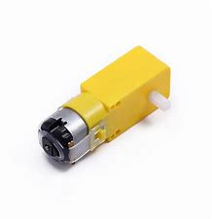

图 41 130直流电机

驱动130直流电机需要用到电机驱动板，本实验采用L9110电机驱动板，适合的电机范围:电机工作电压2.5-12V之间，MAX工作电流0.8A。可以同时驱动2个直流电机，或者1个4线2相式步进电机。

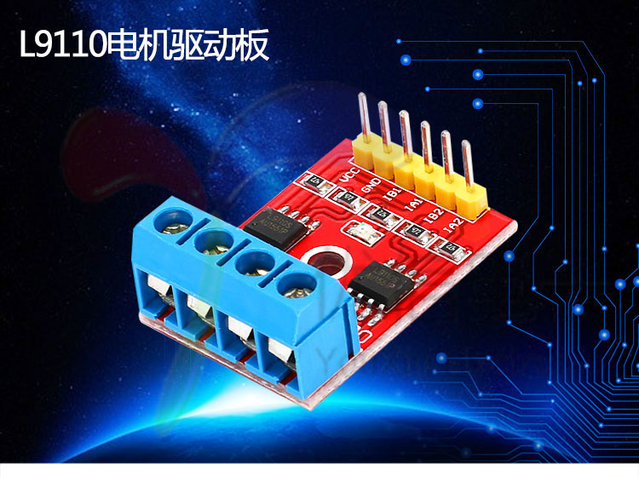

图 42 L9110电机驱动板

VCC外接2.5V-12V电压，GND外接GND；IA1接单片机IO口，IB1接单片机IO口；OA1、OB1接直流电机2个引脚，无方向。IA1输入高电平，IB1输入低电平，电机正转；IA1输入低电平，IB1输入高电平，电机反转；IA1、IB1电平相同时停转。

利用Arduino的PWM端口(数字端口3、5、6、9、10、11)，向IA1输入不同占空比的PWM就可以实现直流电机转速调节。实验五介绍了三种产生PWM的方式，由于本实验只需调节PWM占空比，直接使用analogWrite(pin,val)函数能够产生固定频率的PWM，其中数字端口3、9、10、11频率约为480Hz，数字端口5、6频率约为960Hz。pin为端口号，val为占空比(0~255)，val为0时电机停止，为255时转速最大。

实验中使用光电传感器进行电机测速，它由一个红外发光二极管和一个NPN光电三极管组成，槽宽度为5.9mm。只要非透明物体通过槽型即可触发，输出TTL低电平。OUT引脚输出的是数字量即0和1。

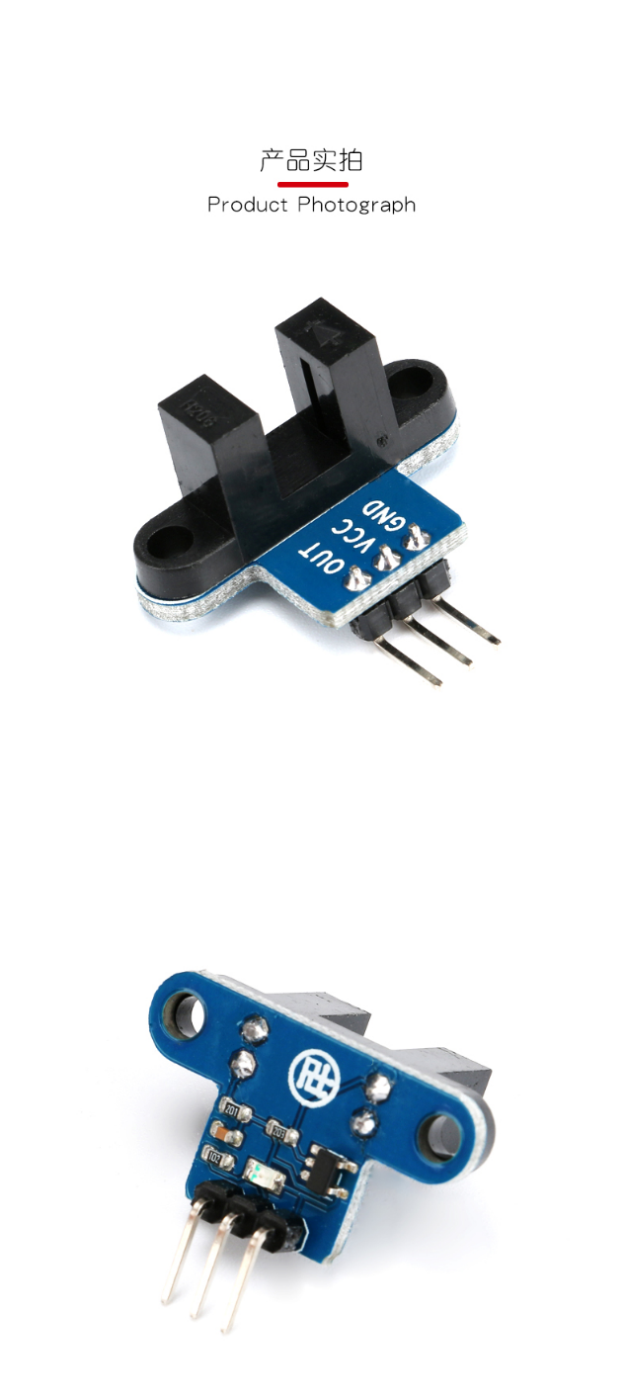

图 43 光电传感器

光电传感器配合电机码盘，通过一定时间内OUT输出脉冲的数量即可计算电机转速。

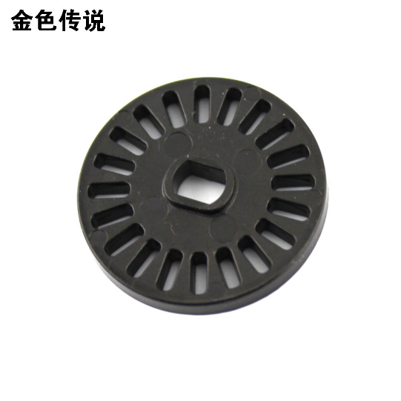

图 44 电机码盘

由于占空比和电机转速的关系未知，无法直接通过改变占空比直接控制电机达到目标转速，因此实验中采用PID控制，闭环控制电机达到目标转速。下面介绍PID。

PID即：Proportional（比例）、Integral（积分）、Differential（微分）的缩写。PID是经典的闭环控制算法，具有原理简单，易于实现，适用面广，控制参数相互独立，参数的选定比较简单等优点。

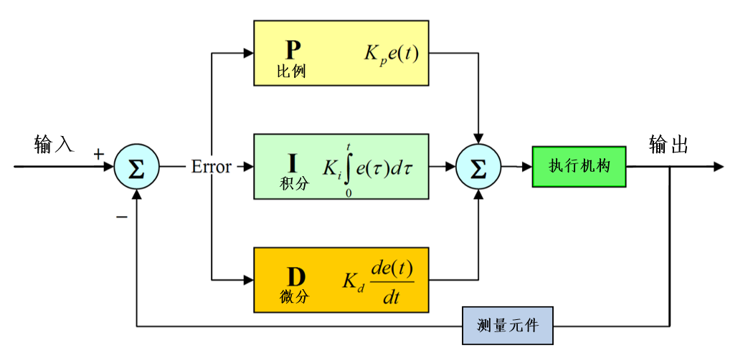

图 45 PID

PID算法可分为位置式PID与增量式PID两大类。

位置式PID是当前系统的实际位置，与想要达到的预期位置的偏差，进行PID控制。

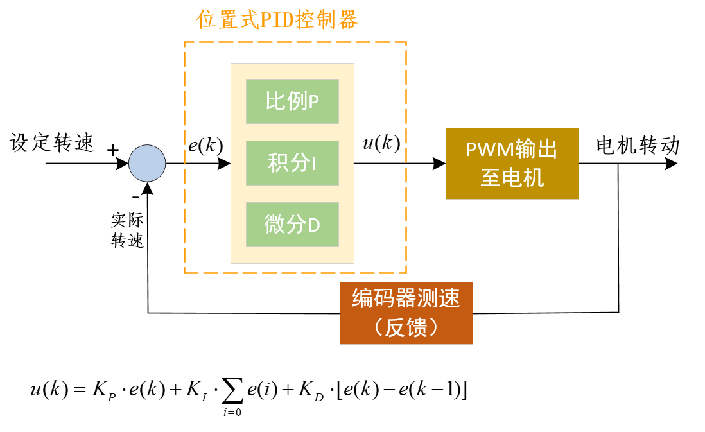

图 46 位置式PID

和位置式PID控制不同，增量式PID控制将当前时刻的控制量和上一时刻的控制量做差，以差值为新的控制量，是一种递推式的算法。

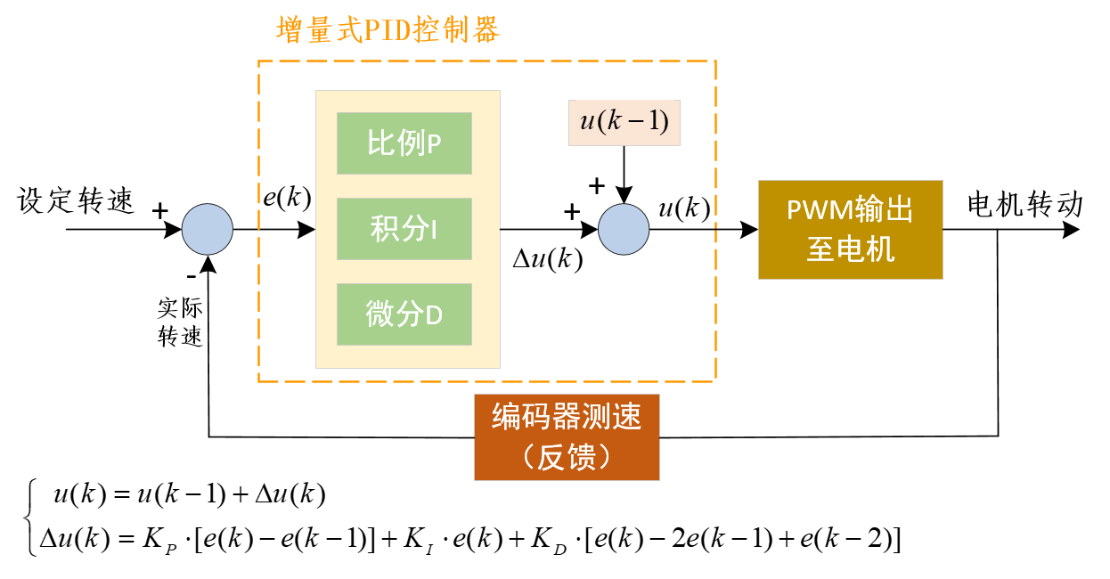

图 47 增量式PID

实验采用增量式PID控制电机转速，代码如下。

      e3=target-beatAvg; //当前误差

      pwmout+= p*(e3-e2)+i*(e3)+d*(e3-2*e2+e1); //计算输出的PWM占空比

      e1=e2; //更新误差，用于下次计算

      e2=e3;

只需调节合适的p、i、d的值就能实现快速稳定的电机转速控制。

1. 实验步骤

### 4.1硬件接线

如下图所示接线，将光电传感器固定在面包板上，光电传感器的VCC连接Arduino的+5V，GND连接Arduino的GND，OUT连接数字端口2；L9110电机驱动板的VCC接面包板电源模块的“+”，GND接-，IA1接Arduino数字端口6，IB1接Arduino数字端口7；将电机的两端分别接L9110电机驱动板的OA1和OB1(不区分正反)；面包板电源模块的“-”与Arduino的GND相连。固定电机位置使码盘位于光电传感器的U形槽中间。

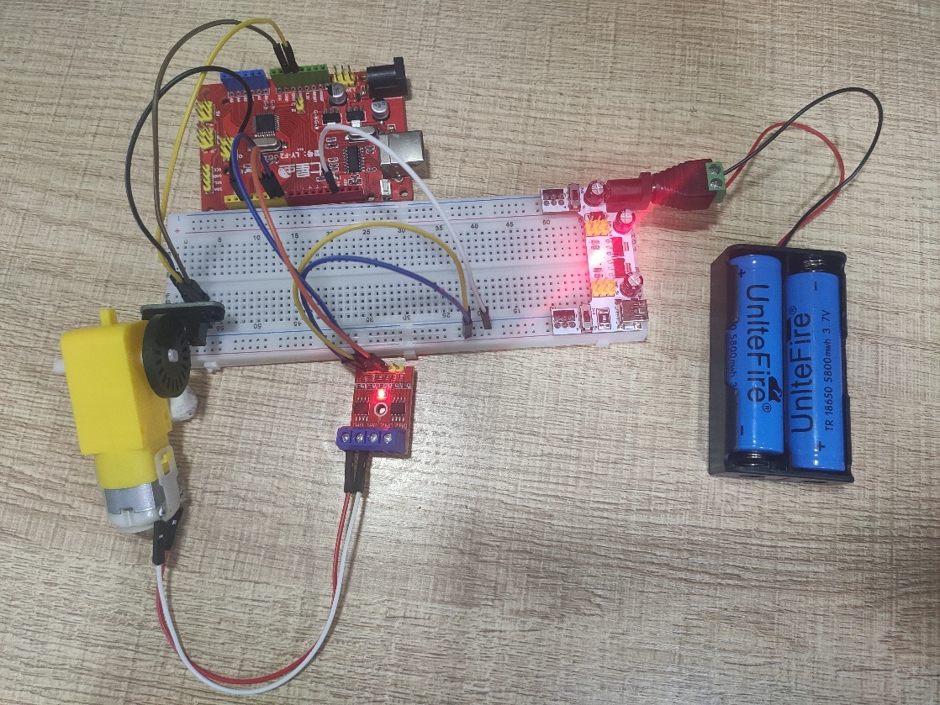

图 48 直流电机调速实验接线图

确认接线无误后将USB线一端与开发板连接，另一端与电脑连接。

### 4.2程序代码编写

**串口数据处理**

  while (Serial.available() > 0)       //读取串口数据

    {

        comdata += char(Serial.read());

        delay(2);

    }

  if(comdata.indexOf("ratio") != -1){  //读取串口发送的PWM占空比并驱动电机

      Duty=comdata.substring(comdata.indexOf("o")+1,comdata.length());

      duty=Duty.toInt();

      analogWrite(6,duty);

      comdata="";

  }

  else if(comdata.indexOf("targ") != -1){  //读取目标转速及PID参数量

      if (comdata.indexOf("P") != -1 && comdata.indexOf("I") !=-1){

        Target=comdata.substring(comdata.indexOf("g")+1,comdata.indexOf("P"));

        target = Target.toInt();

        P=comdata.substring(comdata.indexOf("P")+1,comdata.indexOf("I"));

        p=P.toFloat();

      }

      if (comdata.indexOf("I") != -1 && comdata.indexOf("D") !=-1){

        I=comdata.substring(comdata.indexOf("I")+1,comdata.indexOf("D"));

        i=I.toFloat();

      }

      if (comdata.indexOf("D") != -1){

        D=comdata.substring(comdata.indexOf("D")+1,comdata.length());

        d=D.toFloat();

      }

      comdata="";

  }

**转速计算**

  int v = Val-val0;

  long delta = millis() - lastBeat;

  lastBeat = millis();

  val0=Val;

  Speed = int(v*60000/40/delta);  //计算转速

  rates[rateSpot++] = (byte)Speed; //存储到数组

  rateSpot %= RATE_SIZE;

  beatAvg = 0;

  for (byte x = 0 ; x < RATE_SIZE ; x++){  //对速度数组累加求平均

        beatAvg += rates[x];

  }

  beatAvg /= RATE_SIZE;

**增量式PID**

      e3=target-beatAvg;

      pwmout+= p*(e3-e2)+i*(e3)+d*(e3-2*e2+e1);

      e1=e2;

      e2=e3;

      if(pwmout<50){

        pwmout=50;

      }

      else if(pwmout>255){

        pwmout=255;

      }

### 4.3上位机

打开实验资料中的电机测速项目文件夹里的.ino文件，点击进行编译，编译无误后点击将程序下载到开发板，提示上传成功后打开串口监视器，设置波特率为115200，串口监视器显示如下内容则下载成功。

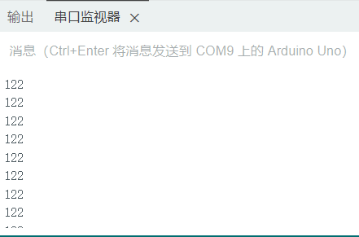

图 49 串口监视器内容

关闭Arduino IDE，打开Arduino实验平台软件，如图50所示。

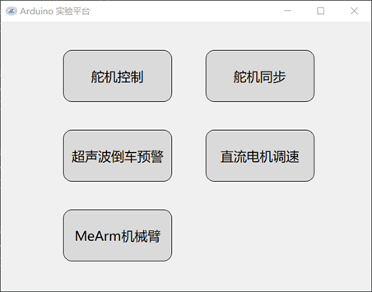

图 50 Arduino实验平台

点击直流电机调速，打开上位机软件，如图51所示。检查串口是否为Arduino Uno对应串口(建议将笔记本蓝牙关闭)以及波特率是否为115200，无误后点击打开串口。应能测到如下图所示数据，若无法采集请检查是否有其他程序占用串口。

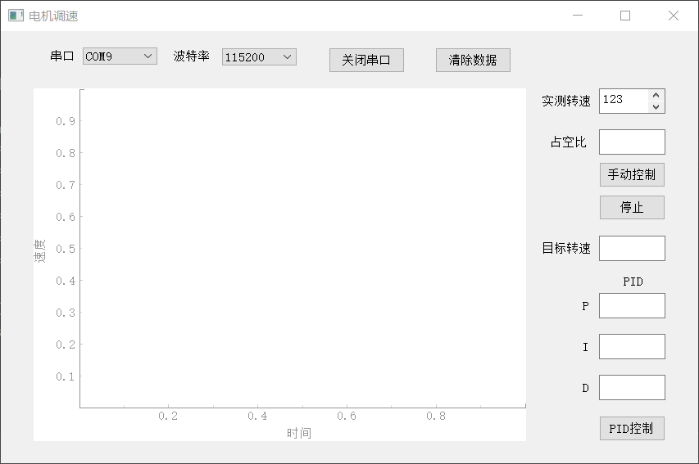

图 51

1. 实验结果

点击打开串口后，电机开始转动，实际转速框实时显示测得的转速，在占空比框中输入(50~255)的整数，点击手动控制，电机转速发生变化。点击电机停止后电机停止转动(若电机停止后要再次启动则需要在占空比一栏输入150以上的数值启动)。

如下图所示在目标转速框中输入(15~140)的转速值，输入PID参数，点击PID控制，电机快速达到目标转速。且在左侧实时绘制转速-时间图。

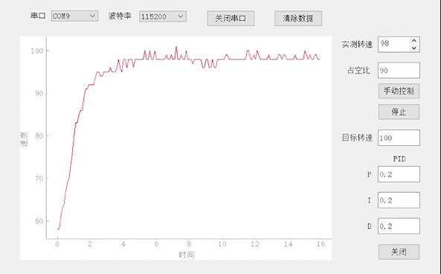

图 52 PID控制结果

1. 实验总结与拓展

**总结：**

本实验介绍了直流电机的驱动方法以及光电传感器测速的原理，介绍了两类PID控制算法，并利用增量式PID实现了电机转速控制。

**拓展：**

PID控制有位置式和增量式两种，可以在实验提供的代码基础上进行修改，采用位置式PID进行控制，对比两种控制的效果。

# 实验七 MeArm颜色识别分拣实验

1. 实验目的
2. 了解MeArm的结构及运动原理、颜色识别原理。
3. 学会使用esp32cam，利用Opencv实现简单的颜色识别。
4. 实验设备

Arduino Uno R3开发板、MeArm机械臂、舵机驱动板、esp32cam、18650电池、杜邦线若干；

1. 实验原理

在本次实验中颜色识别部分在上位机代码中，由esp32cam将画面上传到网络，上位机读取视频流，进行图像处理，将所要识别的颜色处理结果显示在上位机中，上位机根据颜色识别结果对Arduino发送命令将方块分拣。下面介绍如何在python中利用Opencv进行颜色识别。

在数字图像处理中常用的采用模型是RGB（红，绿，蓝）模型和HSV（色调，饱和度，亮度），RGB广泛应用于彩色监视器和彩色视频摄像机，我们平时的图片一般都是RGB模型。而HSV模型更符合人描述和解释颜色的方式，HSV的彩色描述对人来说是自然且非常直观的。选择使用HSV模型的另一个因为是RGB通道并不能很好地反映出物体具体的颜色信息，而相对于RGB空间，HSV空间能够非常直观的表达色彩的明暗、色调、以及鲜艳程度，方便进行颜色之间的对比。

在本次实验中采用的是HSV颜色模型，HSV是由A. R. Smith在1978年创建的一种颜色空间, 也称六角锥体模型(Hexcone Model)。色调（H：hue）：用角度度量，取值范围为0°～360°，从红色开始按逆时针方向计算，红色为0°，绿色为120°,蓝色为240°。它们的补色是：黄色为60°，青色为180°,品红为300°；饱和度（S：saturation）：取值范围为0.0～1.0，值越大，颜色越饱和。亮度（V：value）：取值范围为0(黑色)～255(白色）。

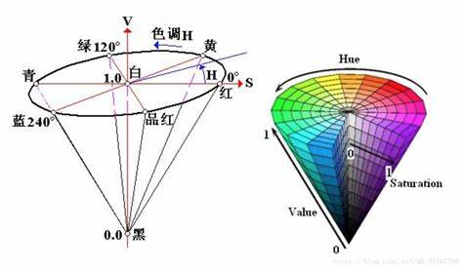

图 54 HSV颜色空间

在Opencv中H∈ [0, 180]， S ∈ [0, 255]， V ∈ [0, 255]，各颜色的HSV值可参考下图

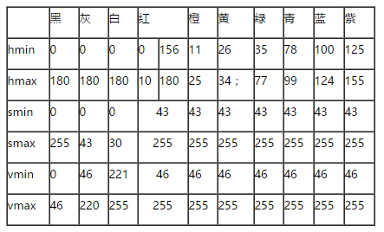

图 55 HSV颜色表

下面介绍如何在Python中进行图像处理将图片中的红色区域提取出来，首先导入Opencv，代码如下

import cv2

import numpy as np

然后导入需要处理的图片(原图提供在资料中，感兴趣的同学可以自己动手尝试)，cv2.imshow()函数用于显示图片，效果如下图所示，由于在Opencv中导入的图片形式为BGR，需要转换成HSV，用到cv2.cvtColor()函数，参数是图片文件以及转换方式。

image = cv2.imread('red2.jpg')

cv2.imshow('origin', image)  
HSV = cv2.cvtColor(image, cv2.COLOR_BGR2HSV)

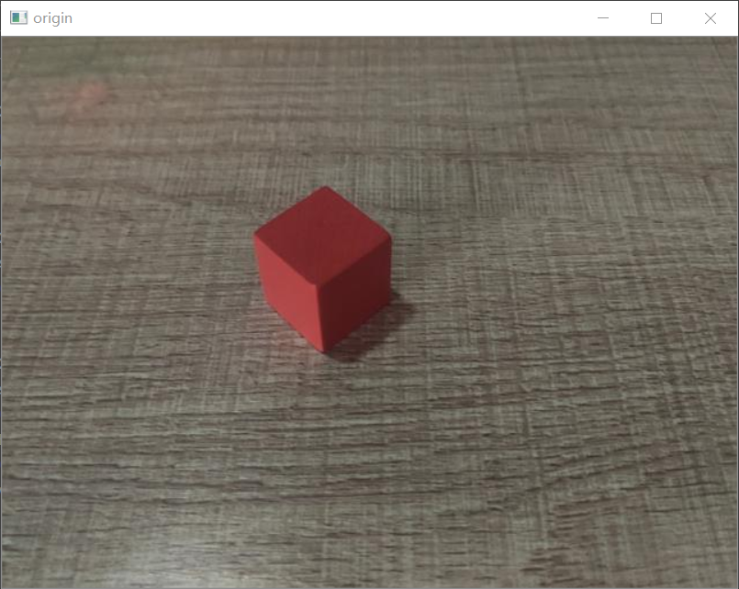

图 56 原图

在图55中看到，在HSV空间中红色分为两部分，因此需要将两部分分别提取再组合，lower和upper数组中分别是HSV值的最小和最大值，通过cv2.inRange()函数处理后将在lower和upper范围中的颜色像素被设置为255也就是白色，不在范围的设为0也就是黑色，下图显示处理结果(左侧为thresh1，右侧为thresh2)

lower = np.array([0, 43, 46])

upper = np.array([5, 255, 255])  
mask1 = cv2.inRange(HSV, lower, upper)  
ret1, thresh1 = cv2.threshold(mask1, 127, 255, 0)  
cv2.imshow('thresh1', thresh1)  
lower = np.array([156, 43, 46])  
upper = np.array([180, 255, 255])  
mask2 = cv2.inRange(HSV, lower, upper)  
ret2, thresh2 = cv2.threshold(mask2, 127, 255, 0)  
cv2.imshow('thresh2', thresh2)

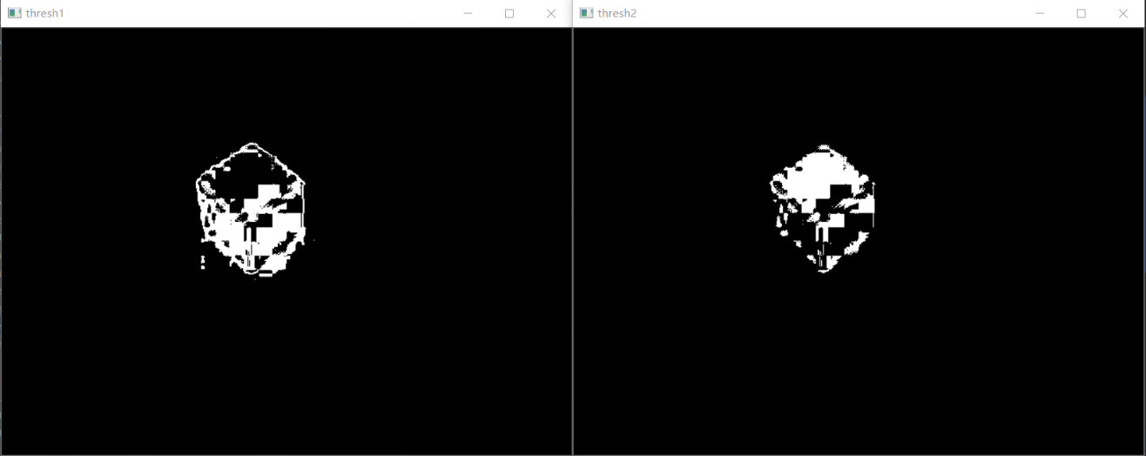

图 57

将两图的像素叠加后就能得到完整的红色区域

thresh = thresh1 + thresh2

cv2.imshow('thresh', thresh)

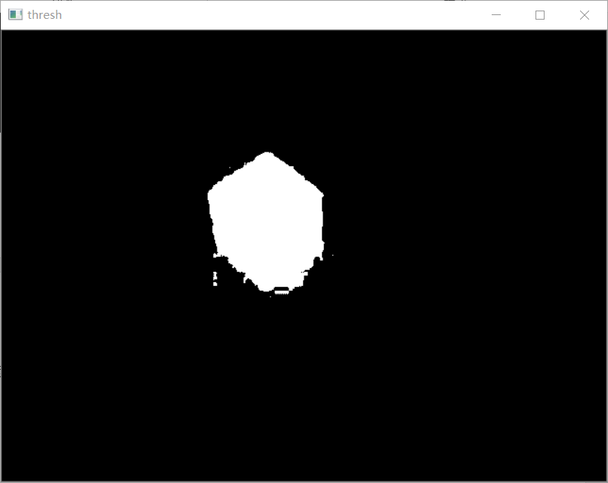

图 58 叠加后的效果图

我们发现叠加后的图中存在一些噪点，下面我们利用Opencv中的开处理和闭处理去噪点

kernel = cv2.getStructuringElement(cv2.MORPH_RECT, (5, 5))

ret3 = cv2.morphologyEx(thresh, cv2.MORPH_OPEN, kernel, iterations=2)  
ret3 = cv2.morphologyEx(ret3, cv2.MORPH_CLOSE, kernel, iterations=3)  
cv2.imshow('ret3', ret3)

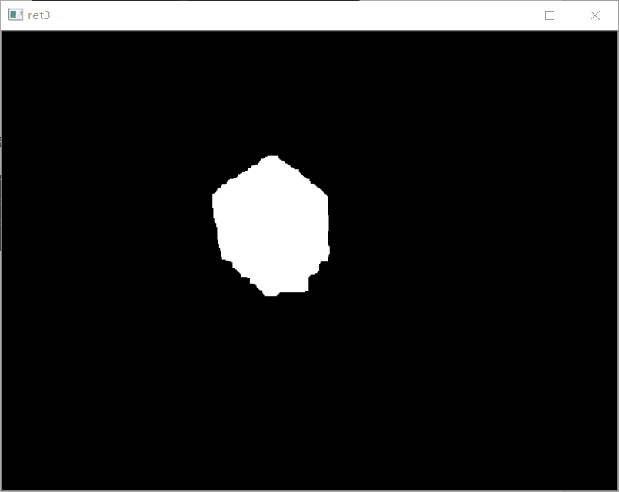

图 59 去噪效果图

现在我们已经将红色方块提取出来了，下面需要将方块在原图中用方框标出，利用Opencv中的cv2.findContours()函数查找边缘，cv2.boundingRect()函数得到包裹区域的最小矩形的角点位置x，y以及宽高w，h，利用cv2.rectangle()函数在原图中绘制矩形框。

cnts, hierarchy = cv2.findContours(ret3, cv2.RETR_TREE,

cv2.CHAIN_APPROX_SIMPLE)

for c in cnts:

(x, y, w, h) = cv2.boundingRect(c)  
 if w >= 20 and 20 <= h:  
 cv2.rectangle(image, (x - 1, y - 1), (x + w - 1, y + h - 1), (0, 255, 0), 1)  
 cv2.putText(image, 'red', (x - 5, y - 10), cv2.FONT_HERSHEY_SIMPLEX, 0.8, (0, 255, 0), 2)  
cv2.imshow('im', image)  
cv2.waitKey(0)

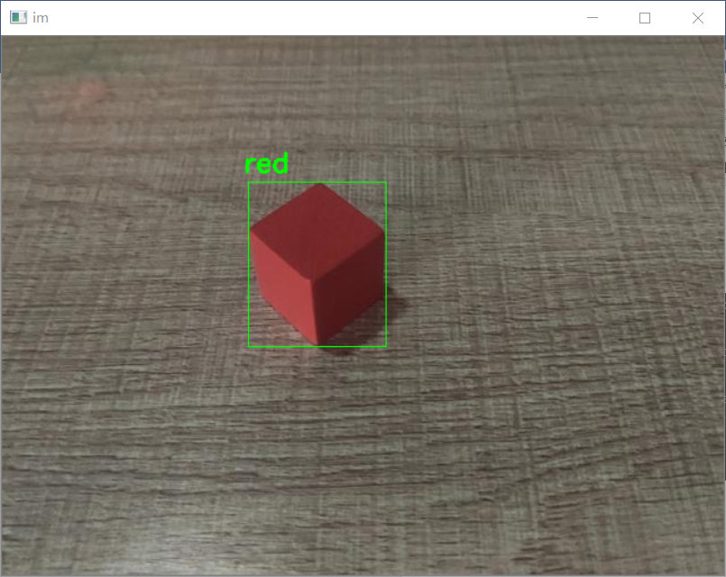

图 60 颜色识别效果图

1. 实验步骤

### 4.1硬件接线

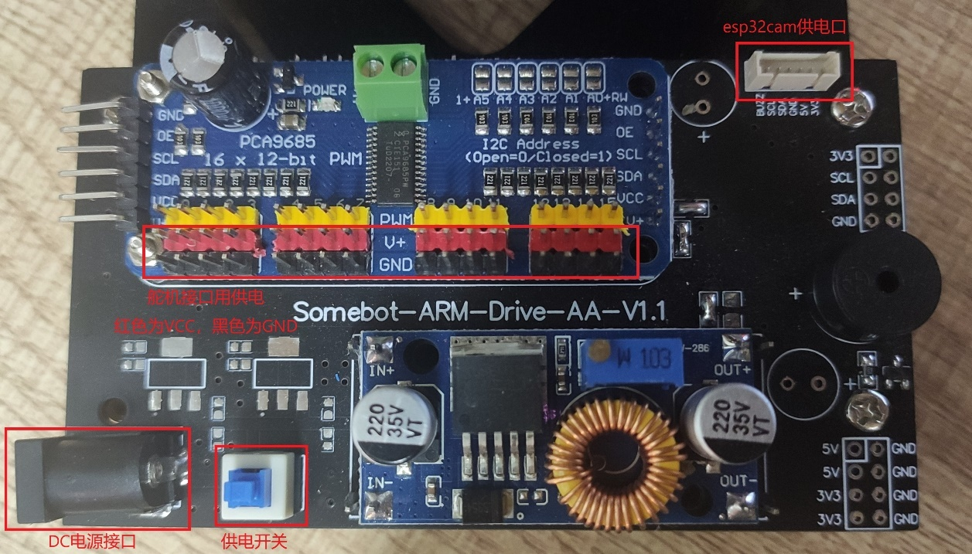

图 61

如上图所示，驱动板主要接口是DC电源接口，接直流电源，供电开关控制机械臂是否上电，舵机的红色线接舵机供电口的红色VCC，黑色线接黑色GND，esp32cam供电端子(实验前已插入不需要操作)。舵机与Arduino接线如下图所示，面包板代替上图的驱动板。底座舵机信号线接Arduino数字端口6；后臂舵机信号线接Arduino数字端口9；前臂舵机信号线接Arduino数字端口10；夹爪舵机信号线接Arduino数字端口11

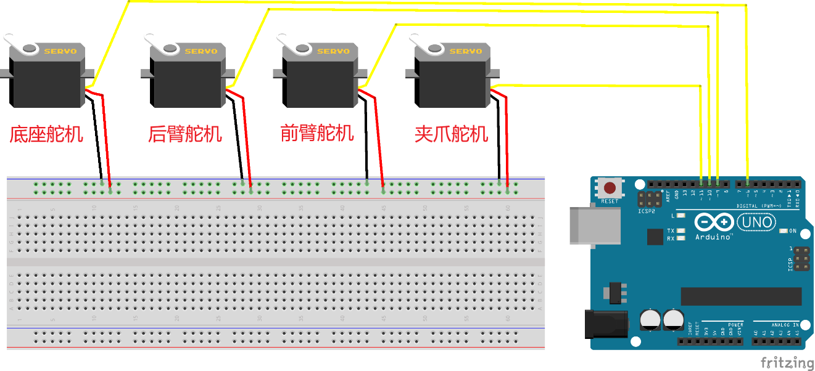

图 62 舵机Arduino接线图

### 4.2程序代码编写

**准备工作**

首先需要搭建esp32cam的使用环境，点击左上角“文件”–>首选项–>附加开发板管理器网址–>在输入框里面输入网址<https://dl.espressif.cn/dl/package_esp32_index.json>，点击确定，软件就会自己安装了，安装好后重新启动一下Arduino IDE软件。

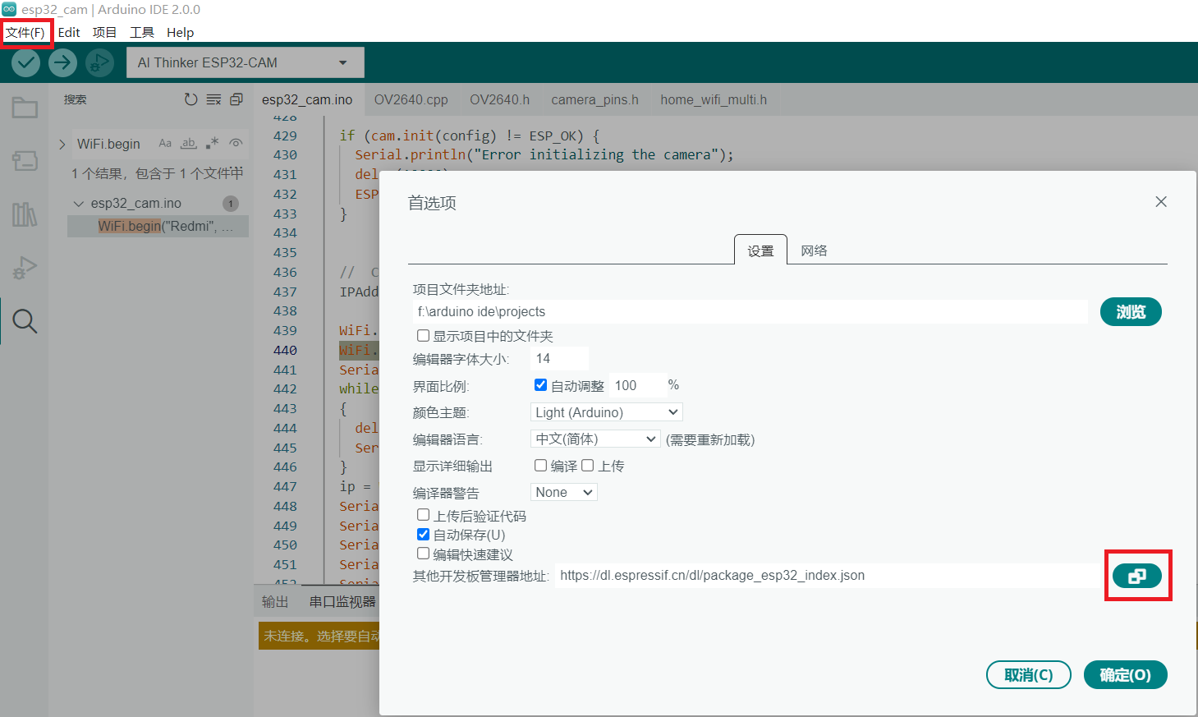

图 63 安装esp32环境

将esp32cam插入烧录座，将USB线一端连接烧录座，另一端连接电脑

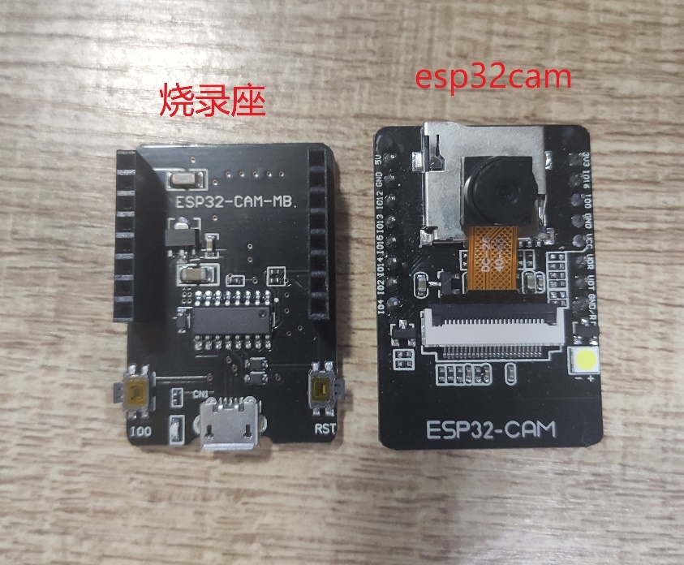

图 64 烧录座和esp32cam

双击打开提供资料的项目文件夹中，esp32_cam里的.ino文件

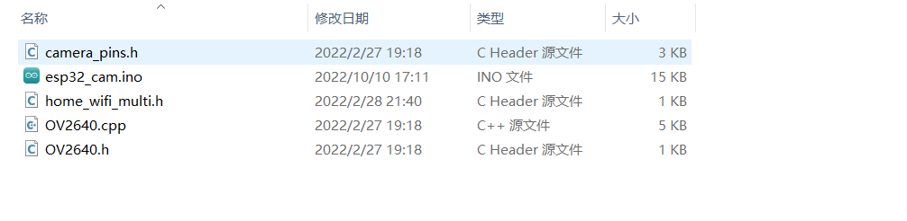

图 65

打开后点击上方标记处，选择开发板名称“AI Thinker Esp32-CAM”和对应的端口，出现左侧的标志则连接成功，在搜索处搜索“WIFI.begin”找到对应的代码行，将内容改为自己的手机热点名称和密码。

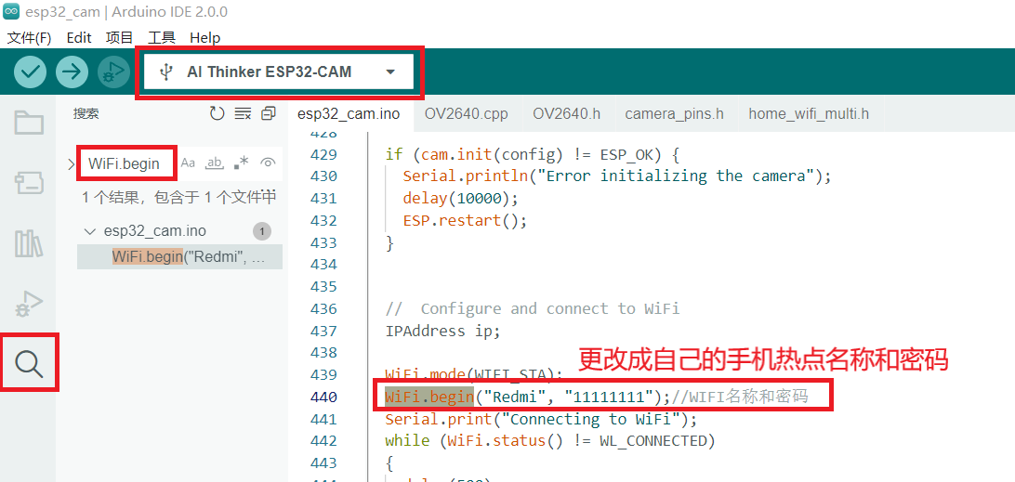

图 66

将程序修改完成后点击进行编译，编译无误后点击将程序下载到开发板，提示上传成功后打开串口监视器，设置波特率为115200，串口监视器显示出视频流IP地址则下载成功。若不显示则按下烧录座右侧的RST按键复位或检查热点名称和密码是否有误。

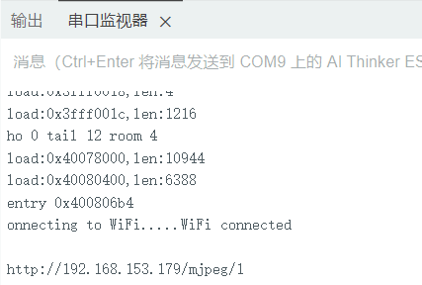

图 67

将自己的电脑连上手机热点，复制网址在浏览器中打开就能看到esp32cam上传的画面了，注意esp32cam不能长时间运行会发热严重。

**串口数据处理：**

解析上位机发送的指令，不同颜色识别结果机械臂运行不同路径。

while (Serial.available() > 0){

        comdata += char(Serial.read());

        delay(2);

}

    else if (comdata.indexOf("red") != -1){

      red();

      redi++;

      if(redi>2){

      redi=0;

      }

      comdata="";

      delay(1000);

      Serial.println("ready");

    }

    else if (comdata.indexOf("yellow") != -1){

      yellow();

      yellowi++;

      if(yellowi>2){

      yellowi=0;

      }

      comdata="";

      delay(1000);

      Serial.println("ready");

    }

**机械臂控制：**

手动控制机械臂运动时，机械臂按照底座、小臂、大臂、夹爪顺序依次动作，且每次执行抓取和放下的指令时先回到初始位置，防止碰撞到其他物体。

        if (comdata.indexOf("b") != -1 && comdata.indexOf("r") !=-1){

          angle = comdata.substring(comdata.indexOf("b")+1,comdata.indexOf("r"));

          baseservo(angle.toInt(),DSD);

        }

        if (comdata.indexOf("f") != -1 && comdata.indexOf("c") !=-1){

          angle = comdata.substring(comdata.indexOf("f")+1,comdata.indexOf("c"));

          farmservo(angle.toInt(),DSD);

        }

        if (comdata.indexOf("r") != -1 && comdata.indexOf("f") !=-1){

          angle = comdata.substring(comdata.indexOf("r")+1,comdata.indexOf("f"));

          rarmservo(angle.toInt(),DSD);

        }

        if (comdata.indexOf("c") != -1){

          angle = comdata.substring(comdata.indexOf("c")+1,comdata.length());

          clawservo(angle.toInt(),DSD);

        }

        comdata="";

    }

### 4.3上位机

将esp32cam断开连接，打开提供资料的项目文件夹中，mearm里的.ino文件，将Arduino R3开发板连接到电脑，点击进行编译，编译无误后点击将程序下载到开发板，提示上传成功后打开串口监视器，设置波特率为115200，串口监视器显示出如下内容则下载成功。分别显示底座、后臂、前臂、夹爪舵机角度。

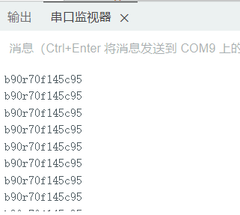

图 68 串口监视器内容

完成上述操作后，关闭Arduino IDE，打开Arduino实验平台软件，如图所示。



图 69 Arduino实验平台

点击MeArm机械臂，打开上位机软件，如图64所示。检查串口是否为Arduino Uno对应串口(建议将笔记本蓝牙关闭)以及波特率是否为115200，无误后点击打开串口。应能测到如下图所示数据，若无法采集请检查是否有其他程序占用串口。

如下图所示，选择mode 1时，此时左侧仿真画面与机械臂动作同步，四个滑动条分别显示四个舵机角度，当选择mode 2时，鼠标拖动滑动条，机械臂相应关节动作。

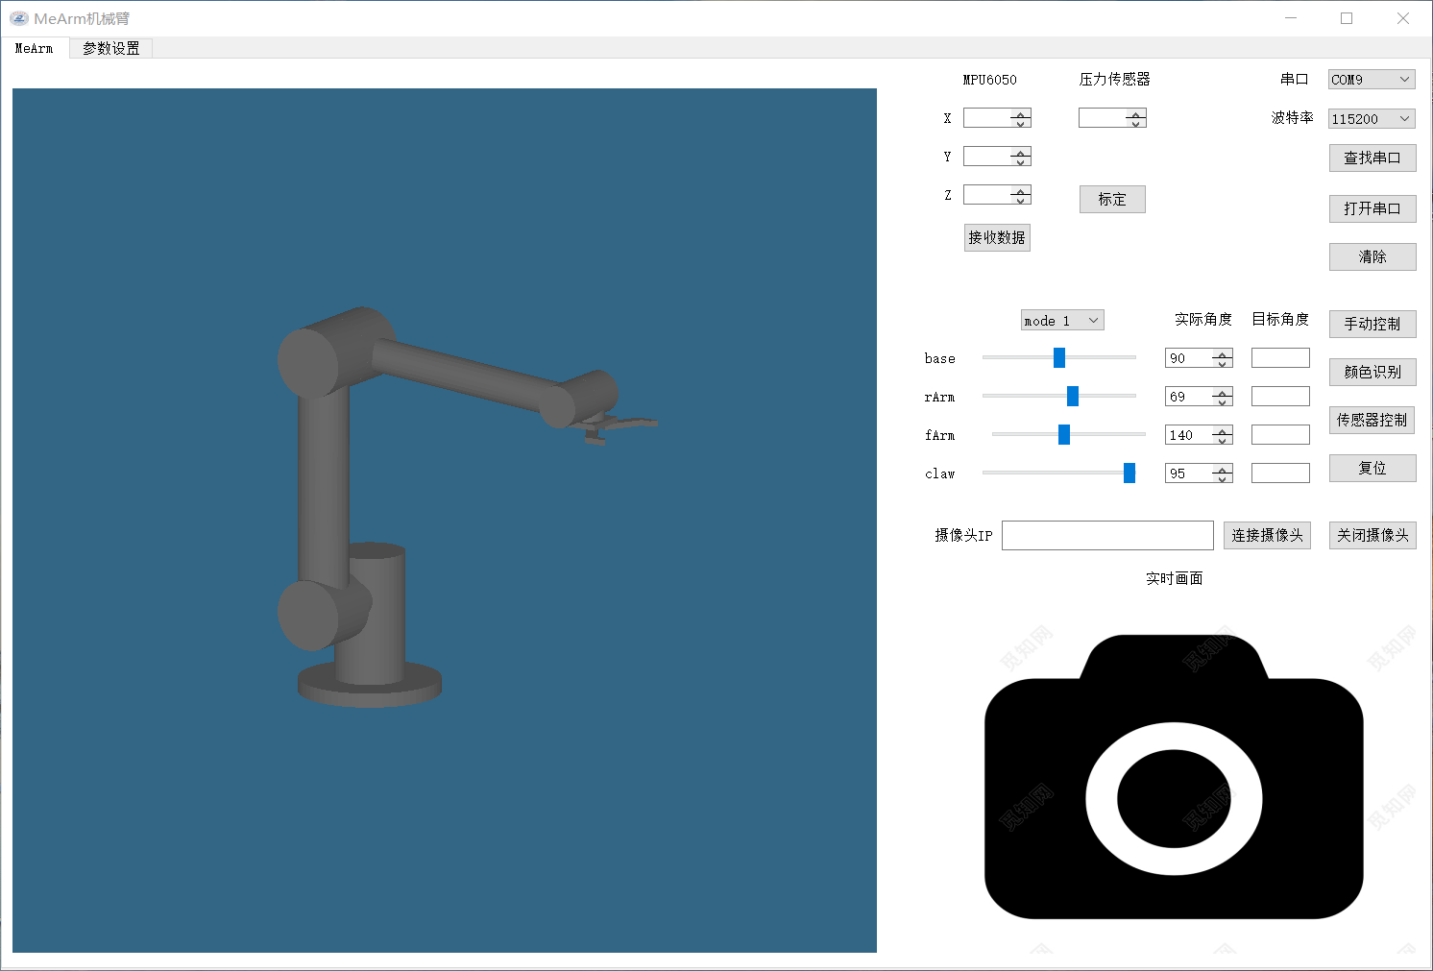

图 70

1. 实验结果

选择mode 1按下驱动板供电开关后，机械臂复位，在目标角度一栏分别输入底座、后臂、前臂、夹爪角度(底座角度范围20~160，后臂角度范围60~140，前臂角度范围50~160，夹爪角度范围60~100)，点击手动控制，机械臂平稳运行到目标姿态。点击复位，机械臂回到原始姿态。

将esp32cam连接到夹爪上的供电座(请勿插反)

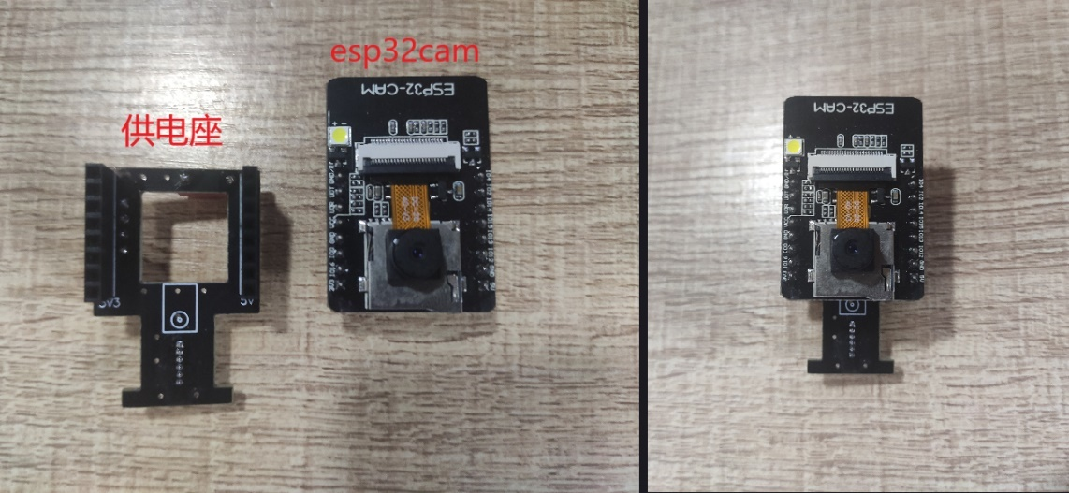

图 71

查看手机热点，确认esp32cam和电脑都连接热点后，将实验步骤4.2中获得的IP地址粘贴到摄像头IP一栏，点击打开摄像头，将实验用的方块放置在画面中能看到上位机显示颜色识别的结果。

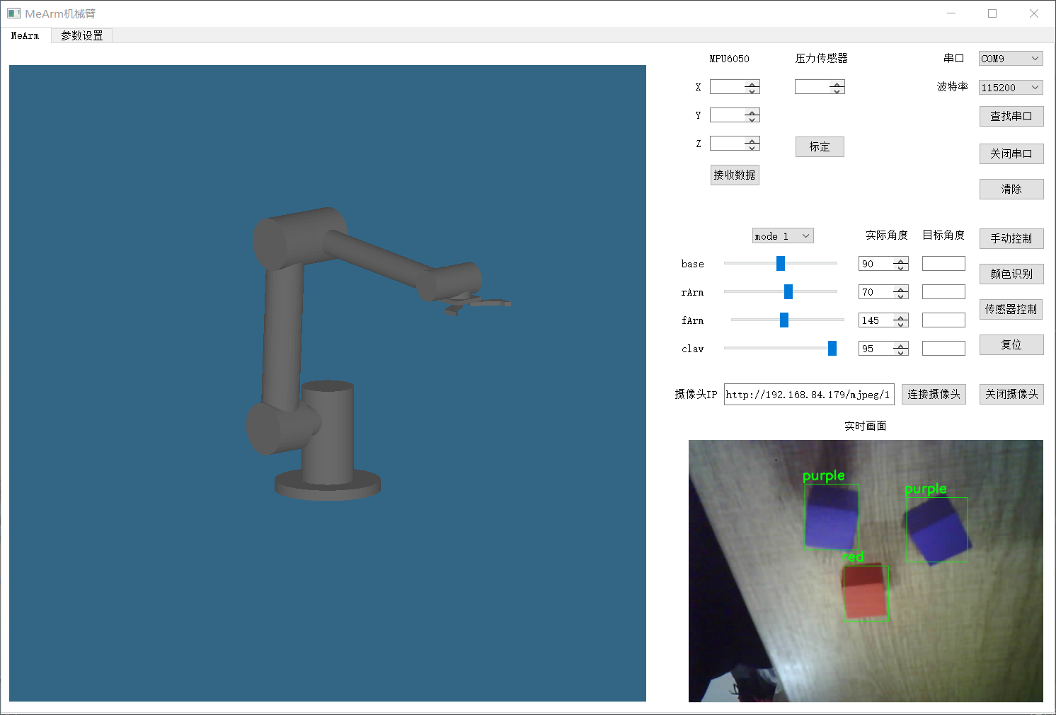

图 72 颜色识别结果

若颜色识别效果不好可以在参数设置界面更改识别的颜色以及相应的HSV参数。

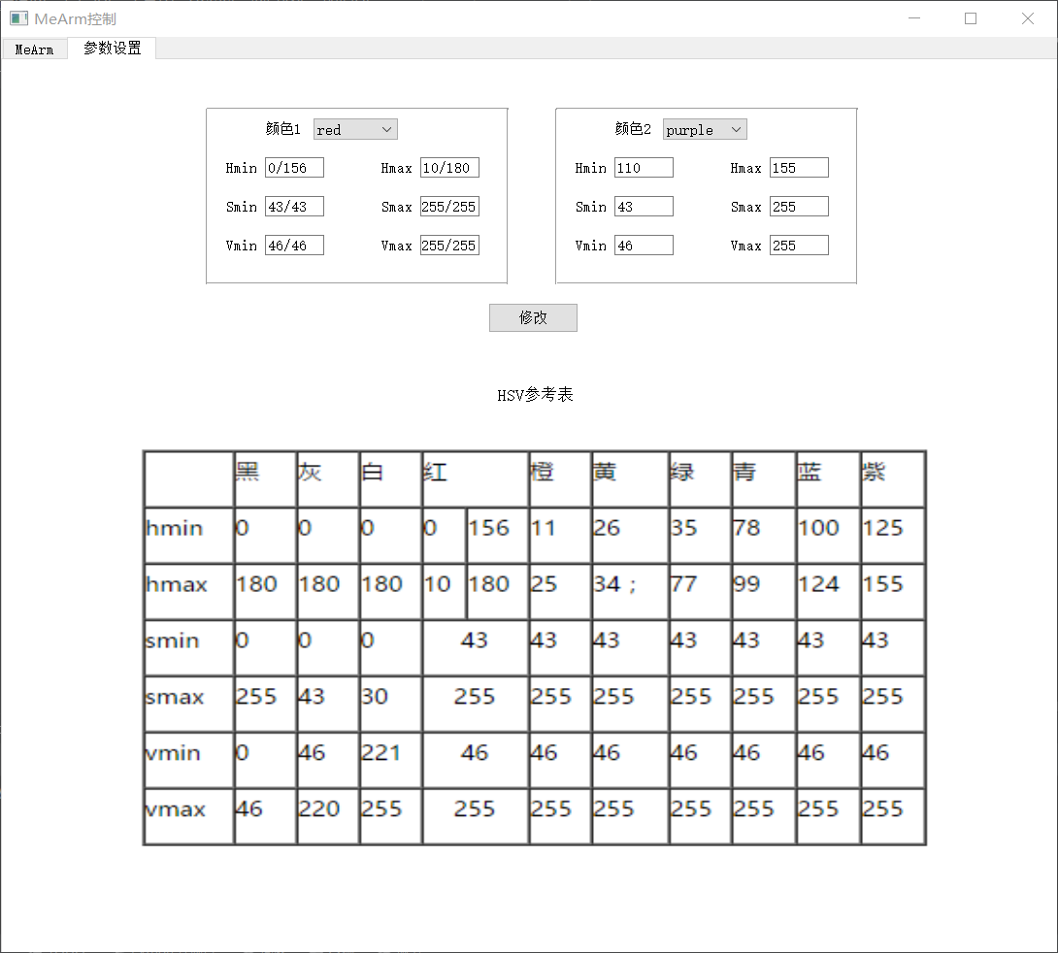

图 73

颜色识别可用后，在目标角度一栏分别输入90、130、102、95，点击手动控制，获得机械臂抓取点，用记号笔标记。点击复位，将要识别的方块放到抓取点，点击颜色识别后，机械臂自动抓取方块并分拣码垛(颜色识别抓取只对参数设置的颜色有效)。

1. 实验总结与拓展

**总结：**

本次实验介绍了MeArm机械臂的结构和运动原理，以及如何利用Opencv实现简单的颜色识别。

**拓展：**

实验中只能抓取固定位置的方块，能否利用摄像头进行“手眼标定”，自动抓取识别到的画面中任意位置的物体呢？

# 实验八 MeArm控制实验

1. 实验目的
2. 实现多传感器数据采集和处理。
3. 学会使用MPU6050传感器和薄膜压力传感器控制机械臂。
4. 实验设备

Arduino Uno R3开发板、MeArm机械臂、舵机驱动板、MPU6050传感器、薄膜压力传感器、18650电池、杜邦线若干；

1. 实验原理

MPU6050传感器以及薄膜压力传感器的工作原理在实验三和实验四已介绍，这里不多赘述。MPU6050传感器能得到X、Y、Z轴角度数据，薄膜压力传感器能得到压力的模拟值。而MeArm机械臂的动作需要四个舵机的角度参数，如果将MPU6050和压力传感器的参数对应用来控制四个舵机的角度则可以实现对整个机械臂的控制。

1. 实验步骤

### 4.1硬件接线

驱动板接直流电源，供电开关控制机械臂是否上电，舵机的红色线接舵机供电口的红色VCC，黑色线接黑色GND，。舵机与Arduino接线如下图所示，面包板代替上图的驱动板。底座舵机信号线接Arduino数字端口6；后臂舵机信号线接Arduino数字端口9；前臂舵机信号线接Arduino数字端口10；夹爪舵机信号线接Arduino数字端口11。薄膜压力传感器的VCC端接Arduino Uno的+5V输出，GND端接Arduino Uno的GND，S端接Arduino Uno的A0模拟端口。MPU6050的I2C通讯引脚为SDA和SCL，SDA引脚连接Arduino的模拟端口A4，SCL引脚连接Arduino的模拟端口A5，VCC连接+5V，GND连接Arduino的GND。

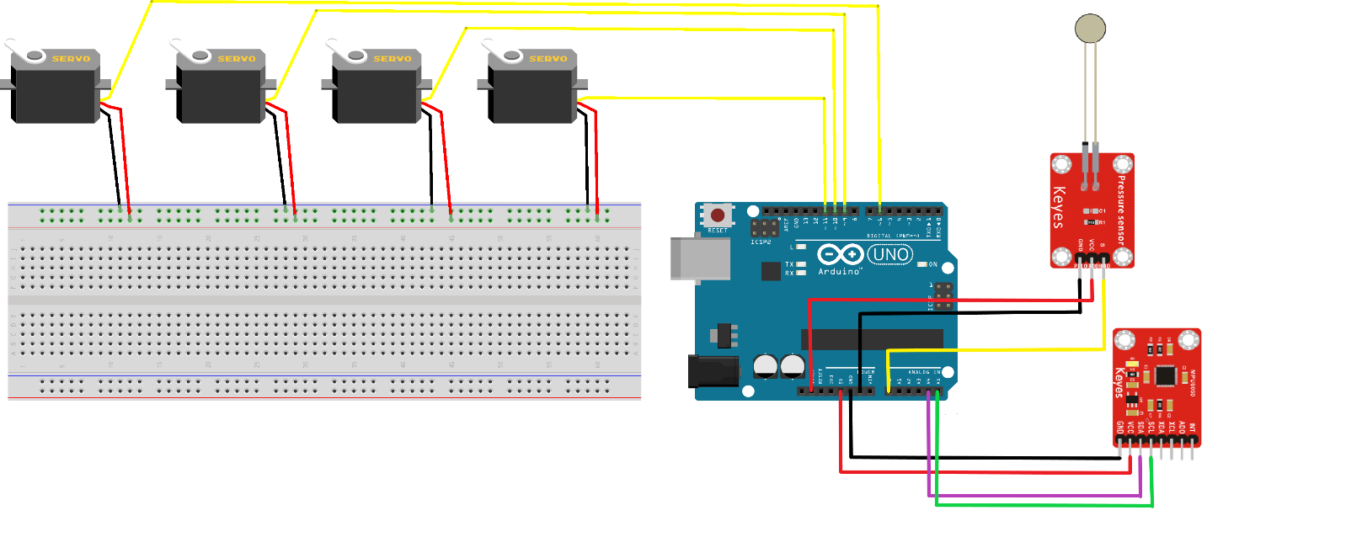

图 74 MeArm控制实验接线图

确认接线无误后将USB线一端与开发板连接，另一端与电脑连接。

### 4.2程序代码编写

**机械臂控制：**

对压力传感器模拟值标定，利用MPU6050传感器三轴角度和压力传感器控制四个舵机角度。

        if(analogRead(A0)<c1){

          cangle = 95;

        }

        else if(analogRead(A0)>c2){

          cangle = 65;

        }

        else{

          cangle = int(95 - 30*(analogRead(A0)-c1)/(c2-c1));

        }

        bangle = 90+int(yaw);

        rangle = 100+int(agx);

        fangle = 110+int(agy);

        if (bangle > 160){

          bangle = 160;

        }

        else if (bangle < 20){

          bangle = 20;

        }

        if (rangle > 140){

          rangle = 140;

        }

        else if (rangle < 60){

          rangle = 60;

        }

        if (fangle > 140){

          fangle = 140;

        }

        else if (fangle < 80){

          fangle = 80;

        }

### 4.3上位机

打开实验资料的mearm项目文件夹中里的.ino文件，将Arduino R3开发板连接到电脑，点击进行编译，编译无误后点击将程序下载到开发板，提示上传成功后打开串口监视器，设置波特率为115200，串口监视器显示出如下内容则下载成功。分别显示底座、后臂、前臂、夹爪舵机角度。



图 75 串口监视器内容

完成上述操作后，关闭Arduino IDE，打开Arduino实验平台软件，如图所示。



图 76 Arduino实验平台

点击MeArm机械臂，打开上位机软件，如图64所示。检查串口是否为Arduino Uno对应串口(建议将笔记本蓝牙关闭)以及波特率是否为115200，无误后点击打开串口。应能测到如下图所示数据，若无法采集请检查是否有其他程序占用串口。



图 77

1. 实验结果

选择mode 1，点击接收数据，保持MPU6050传感器不动(为了计算偏移量，若过程中误动需重新打开串口再次操作)，等待三秒后才能正常显示采集的数据。转动MPU6050传感器，按压压力传感器，测量的数据会实时变化，在对压力传感器标定最小值和最大值后，点击传感器控制。此时我们可以用MPU6050传感器和压力传感器对机械臂的姿态进行控制。MPU6050传感器的Z轴数据控制底座舵机也就是机械臂整体的转动，X轴数据控制后臂的转动，Y轴数据控制前臂的转动，压力传感器控制夹爪的开闭，按压压力传感器夹爪闭合。

1. 实验总结与拓展

**总结：**

在本次实验中结合了实验三和实验四，利用MPU6050传感器和压力传感器实现了对机械臂的“体感控制”，以及压力控制夹爪。

**拓展：**

除了实验用到的MPU6050和薄膜压力传感器，使用其他传感器同样能够实现机械臂控制，例如使用MPU6050，弯曲传感器可以做成“体感手套”控制机械臂。